

Plataforma de Partilha de Apontamentos/Resumos

Relatório de Requisitos Funcionais

Mariana Coutinho Borges Nº 20230310

Martim Alves Marques Nº 20230299

Paulo Alexandre Lage Cardoso Nº20210487

Tiago Marques Pinheiro Nº 20211822

João Guilherme Máximo Nº20220425

**Orientadores**

Prof. José Carlos Metrolho

Prof. Nuno Pinho

**03/2025**

Resumo

Plataforma de Partilha de Apontamentos/Resumos para o IPCB, esta é uma plataforma online que permite partilhar documentos Intra-Escolas, ou seja, os docentes e alunos poderão partilhar nas páginas das cadeiras desses mesmos documentos em que diferentes alunos, podem analisar, avaliar e até mesmo modificar esse documento, se o autor permitir, notificando o mesmo quando isso acontece.

A plataforma irá também conter uma página inicial onde serão mostrados os melhores documentos em cada escola, que foram partilhados na plataforma, bem como os Autores com as melhores classificações de Apontamentos/Resumos.

Existiram 3 roles Administrador, Moderador e utilizador. Onde a função do primeiro será admitir novos utilizadores, bem como promover um Moderador para Administrador.

Identificação

|  |  |  |  |
| --- | --- | --- | --- |
| **Projeto:** | Plataforma de Partilha de Apontamentos/Resumos | | |
| **Autor:** | Mariana, Martim, Tiago, Paulo, João | **Data da criação:** | 03/03 |
| **Revisor:** | Martim Marques | **Data última revisão:** | 28/03 |
| **Cliente:** | Prof. Nuno Pinho | | |
| **Versão:** | V2.0 | | |

Changelog

Foram adicionados Diagramas de Sequência.

Índice geral

Resumo III

Identificação III

1. Introdução 1

Objetivo do documento 1

Metodologia SCRUM 1

Breve descrição do projeto 1

2. Descrição Geral do Projeto 2

Visão geral do produto ou sistema a ser desenvolvido 2

Problema que o projeto pretende resolver 3

Público-alvo e *stakeholders* envolvidos 4

3. Levantamento e Especificação de Requisitos 6

Requisitos Funcionais 6

Requisitos Não Funcionais 21

LISTA DE REQUISITOS NÃO FUCIONAIS 21

Regras de Negócio 27

LISTA DE REGRAS DA LOGICA DE NEGÓCIO 27

Protótipo e Design de Interface 32

Protótipo Inicial e Representação Visual dos Requisitos 32

4. Definição de Personas e Casos de Uso 36

Definição das principais *personas* 36

Casos de uso principais com fluxos de interação 36

Diagrama de casos de uso 37

Diagrama de robustez 37

Diagramas de classes 39

Diagramas de atividades 40

Diagrama de sequência 43

Modelo de dados E/R 45

Etc. 45

5. Product Backlog Inicial 46

Lista priorizada de *User Stories* 46

6. Critérios de Aceitação e Definição de Pronto (DoD) 50

Critérios de Aceitação 50

Definição de Pronto (DoD) 50

*7. Roadmap* da Arquitetura do Sistema e do Software 51

a. Visão Geral da Arquitetura 51

Componentes Principais e Comunicação 51

Decisões Arquiteturais Iniciais 51

UI/UX Design 51

*8. Roadmap* Inicial e Planeamento de *Sprints* 52

Planeamento inicial das entregas 52

Duração e número estimado de sprints (5 sprints) 52

Priorização das funcionalidades no *backlog* 52

9. Ferramentas e Tecnologias 52

10. Testes 52

Critérios de entrada 52

Especificação de Testes 53

Tipos de Teste 53

Testes Unitários 53

Testes de Integração 53

Testes Funcionais 53

Critérios de saída 54

11. Riscos e Desafios 55

Identificação de possíveis dificuldades e riscos do projeto 55

Estratégias de mitigação 55

12. Conclusões 56

13. Referências bibliográficas (O plágio será punido com reprovação à UC) (Deve usar o sistema APA) 56

# Introdução

## Objetivo do documento

Este documento tem como objetivo relatar toda a informação do nosso projeto acha desenvolver. Todo o conteúdo relacionado com o projeto será detalhadamente identificado aqui.

## Metodologia SCRUM

A metodologia Scrum é um framework ágil que permite o desenvolvimento iterativo e incremental de software, garantindo entregas frequentes e adaptáveis ao longo do projeto. Na equipa de cinco desenvolvedores responsável pela plataforma de partilha de apontamentos, os Sprints terão uma duração de duas semanas, e o papel de **Scrum Master** será rotativo entre os membros, permitindo que todos tenham experiência na facilitação do processo. O Product Owner, seja um membro da equipa ou uma parte interessada externa, será responsável por definir e priorizar os requisitos do sistema este papel vai ser representado pelo docente Prof. Nuno Pinho.

Cada Sprint inicia-se com a Sprint Planning, onde a equipa seleciona as tarefas do Product Backlog e as organiza no Sprint Backlog. Durante a Sprint, haverá reuniões diárias (Daily Standups) para acompanhar o progresso e resolver impedimentos. No final, realiza-se a Sprint Review, onde as funcionalidades desenvolvidas são apresentadas e validadas, seguida da Sprint Retrospective, um momento de análise para melhorar o processo no próximo ciclo. Ao final de cada ciclo vai ainda ser feito um documento que acompanha oque foi feito, deixado por fazer ou bugs, a cada sprint

Com esta abordagem, cada Sprint focará funcionalidades específicas, como autenticação de utilizadores, upload e categorização de documentos, sistema de avaliações e moderação de conteúdos. Dessa forma, ao final de cinco Sprints, a plataforma estará pronta para ser utilizada, garantindo um desenvolvimento estruturado e ajustável às necessidades dos utilizadores.

## Breve descrição do projeto

O projeto proposto consiste no desenvolvimento de uma **Plataforma de Partilha de Apontamentos/Resumos** para a Escola Superior de Tecnologia, destinada a facilitar a troca de materiais acadêmicos entre alunos e docentes. Esta plataforma online permite aos utilizadores partilhar documentos nas páginas das respetivas disciplinas, oferecendo funcionalidades que permitem a análise, avaliação e até modificação dos apontamentos, caso o autor permita, com notificações ao autor quando isso ocorre.

**Principais funcionalidades da plataforma:**

* **Compartilhamento de Apontamentos:** Alunos e docentes podem partilhar documentos nas páginas das respetivas cadeiras.
* **Avaliação e Modificação:** Os utilizadores podem avaliar, comentar e sugerir melhorias nos apontamentos. Caso o autor permita, também podem modificar o documento, no sentido de focar um certo trabalho num ponto de vista diferente por exemplo.
* **Notificações:** O autor do documento será notificado sempre que outro utilizador modificar seu conteúdo, deixar uma avaliação ou comentário.
* **Página Inicial:** Será exibida uma lista dos melhores documentos de cada escola, com base nas avaliações recebidas, e também os autores com as melhores classificações.

**Tipos de Acesso (Roles):**

1. **Administrador:** O administrador tem acesso total à plataforma, sendo responsável pela gestão dos utilizadores, aprovação de registos de novos alunos, e promoção de utilizadores para o papel de moderador.
2. **Moderador:** Responsável pela moderação da plataforma, o moderador deve aprovar e publicar os apontamentos enviados pelos alunos, além de moderar os comentários feitos pelos usuários nos documentos.
3. **Aluno:** Os alunos registados podem consultar, submeter e avaliar apontamentos, além de comentar e sugerir melhorias aos documentos partilhados.

**Segurança e Registo:** O sistema de registo permitirá apenas alunos com endereços de e-mail específicos, como @ipcbcampus.pt para utilizadores/alunos e @ipcb.pt para moderadores e administradores/docentes, garantindo que somente alunos da instituição possam aceder a plataforma.

# Descrição Geral do Projeto

## Visão geral do produto ou sistema a ser desenvolvido

O sistema a ser desenvolvido é uma plataforma online colaborativa para a partilha de apontamentos e resumos acadêmicos, destinada à Escola Superior de Tecnologia. Este sistema será acessível a alunos e docentes, permitindo-lhes compartilhar materiais de estudo, como resumos, apontamentos, artigos e outros documentos. A plataforma será organizada por disciplinas e terá a possibilidade de avaliar e comentar os documentos.

Cada documento poderá ser modificado, mas apenas com a permissão do autor original, e o autor será notificado quando alguém realizar alterações no seu conteúdo. A plataforma terá um sistema de feedback eficiente, onde os alunos poderão sugerir melhorias nos documentos, e os docentes poderão acompanhar o progresso dos materiais e a sua qualidade.

Além disso, um sistema de classificação será implementado para destacar os melhores documentos e os melhores autores, com base em avaliações feitas por outros utilizadores. A página inicial da plataforma mostrará esses destaques, incentivando a criação de conteúdo de qualidade.

A plataforma terá três níveis de acesso:

* Administrador**:** Controle total da plataforma, incluindo a gestão de utilizadores, e a capacidade de promover utilizadores para o papel de moderador.
* Moderador**:** Responsável pela validação e publicação de conteúdos na plataforma, além da moderação de comentários e interações.
* Aluno**:** Pode compartilhar, comentar, avaliar e modificar documentos, contribuindo para a construção coletiva do conhecimento.

## Problema que o projeto pretende resolver

Este projeto visa resolver várias lacunas observadas em ambientes acadêmicos tradicionais de compartilhamento de informações, tais como:

1. Falta de acesso organizado a materiais acadêmicos de qualidade:

Muitas vezes, os alunos não têm acesso fácil a documentos úteis para os estudos, ou esses documentos estão dispersos e não são organizados por disciplina. Isso dificulta a revisão eficiente e o aprendizado colaborativo.

1. Pouca colaboração entre alunos e docentes em relação ao conteúdo acadêmico: Embora exista a troca de informações, ela muitas vezes é limitada a discussões em sala de aula ou em grupos informais, sem um sistema centralizado que organize e permita a interação de forma mais estruturada.
2. Falta de controlo sobre o conteúdo compartilhado:

Não existe uma maneira eficiente de controlar quem pode alterar, avaliar ou comentar nos documentos, o que pode levar a informações desatualizadas ou imprecisas a circular entre os alunos.

1. Inexistência de uma plataforma segura e restrita:

Muitos sistemas de compartilhamento de documentos não permitem um controlo efetivo sobre quem tem acesso a eles. A plataforma será restrita apenas a alunos e docentes da escola, garantindo um ambiente seguro e confiável.

A solução proposta é a criação desta plataforma digital, que centraliza o compartilhamento de materiais, promovendo a **colaboração**, a **organização** e o **controlo** sobre o conteúdo acadêmico, além de permitir a **moderação** de informações para garantir qualidade.

## Público-alvo e *stakeholders* envolvidos

#### **Público-alvo:**

* **Alunos:** O público principal da plataforma, composto por estudantes que buscam melhorar seu desempenho acadêmico ao compartilhar e aceder a materiais relevantes. Os alunos poderão interagir com os documentos de forma colaborativa, contribuindo com sugestões, comentários e, caso permitido, modificações nos materiais.
* **Docentes (Professores):** Os docentes também farão parte ativa da plataforma, com a possibilidade de compartilhar recursos educativos e interagir com os alunos, esclarecendo dúvidas e fornecendo materiais complementares. Eles poderão atuar como moderadores e orientadores do conteúdo publicado.

#### **Stakeholders envolvidos:**

* **Administradores:** Este grupo será responsável pela **gestão e manutenção** da plataforma. Além de garantir que a infraestrutura técnica esteja funcionando corretamente, os administradores serão os responsáveis por **aprovar novos alunos** na plataforma e **gerir as permissões** dos utilizadores. Eles também terão controle sobre a promoção de alunos para moderadores.
* **Moderadores:** Com um papel intermediário, os moderadores serão os responsáveis por **avaliar e aprovar os apontamentos** submetidos pelos alunos, garantindo que o conteúdo esteja adequado e de acordo com as diretrizes da plataforma. Eles também terão a tarefa de **moderar comentários** e interações, promovendo um ambiente saudável e respeitoso.
* **Alunos:** São os **utilizadores finais** da plataforma e a principal fonte de conteúdo. Ao se registarem, eles poderão **submeter apontamentos**, **avaliar documentos de outros** e **interagir** com materiais compartilhados. Além disso, serão os responsáveis por sugerir melhorias e fazer comentários construtivos nos documentos de outros colegas.
* **Equipe Técnica/Desenvolvedores:** Responsáveis pela **construção** e **manutenção** da plataforma. Garantirão que todas as funcionalidades do sistema estejam operacionais, como upload de documentos, avaliação de conteúdo, moderação de comentários, entre outros.

#### **Benefícios para os Stakeholders:**

* **Administradores:** Controle total e centralizado sobre o sistema, garantindo a integridade e segurança da plataforma.
* **Moderadores:** Facilidade em organizar e garantir a qualidade dos conteúdos compartilhados, além de poderem contribuir ativamente com a melhoria do conteúdo acadêmico.
* **Alunos:** Melhor acesso a recursos acadêmicos, além de uma oportunidade de colaborar ativamente no aprimoramento de materiais de estudo, criando um ambiente de aprendizado mais dinâmico.
* **Docentes:** Possibilidade de acompanhar o progresso acadêmico dos alunos, oferecendo feedback e materiais adicionais.

# Levantamento e Especificação de Requisitos

## Requisitos Funcionais

Tabela – RF´s do módulo Gestão de Utilizadores

|  |  |
| --- | --- |
| **Módulo** | Gestão de Utilizadores |
| **Funcionalidade** | Criar, Gerir Utilizadores na plataforma |
| RF001 – Permitir o registo de novos utilizadores | |
| RF002 – O utilizador pode fazer login e logout da plataforma | |
| FR003 – Os utilizadores devem ter um perfil com informações básicas como nome, curso e escola | |
| RF004 – O sistema deve permitir a atribuição de três tipos de perfis: Utilizador, Moderador e Administrador. | |
| RF005 – O domínio do mail dos utilizadores deve ser @ipcbcampus.pt para alunos e @ipcb.pt para administradores e moderadores. | |

Tabela - RF´s do módulo Upload e Gestão de Apontamentos/Resumos

|  |  |
| --- | --- |
| **Módulo** | Upload e Gestão de Apontamentos/Resumos |
| **Funcionalidade** | Permitir aos utilizadores de inserir apontamentos na plataforma, avaliar e comentar os mesmos, e na parte de administração ter controlo sobre o que e publicado podendo eliminar. |
| RF001 – O utilizador pode fazer upload de documentos (PDF, DOCX, etc.). | |
| RF002 – O sistema deve permitir a categorização dos documentos por disciplina e escola. | |
| FR003 – Os utilizadores podem adicionar uma descrição ao documento enviado. | |
| RF004 – O utilizador pode editar ou remover os seus próprios documentos. | |
| RF005 – O moderador pode remover documentos que não cumpram as regras da plataforma. | |
| RF006 – O moderador tem obrigatoriamente de aceitar um documento antes do mesmo ser publicado na plataforma. | |

Tabela - RF´s do módulo Sistema de Avaliação e Comentários

|  |  |
| --- | --- |
| **Módulo** | Sistema de Avaliação e Comentários |
| **Funcionalidade** | Permitir aos utilizadores avaliar os documentos dos seus colegas e deixar comentários, e na parte da administração permitir controlar esses comentários tendo a opção de os eliminar. |
| RF001 – Os utilizadores podem avaliar os documentos numa escala de 1 a 5 estrelas. | |
| RF002 – Os utilizadores podem comentar os documentos. | |
| RF003 – O moderador pode apagar comentários inadequados. | |
| RF004 – O sistema deve exibir na página principal um ranking dos posts com as melhores avaliações (baseado na média das avaliações de 1 a 5 estrelas). | |
| RF005 – O ranking deve ser atualizado dinamicamente conforme novas avaliações forem feitas. | |
| RF006 – Deve ser possível visualizar os detalhes dos posts mais bem avaliados ao clicar sobre eles. | |

Tabela - RF´s do módulo Pesquisa e Filtros

|  |  |
| --- | --- |
| **Módulo** | Pesquisa e Filtros |
| **Funcionalidade** | Permitir aos utilizadores de procurarem mais especificamente documentos que procurem como, por escola, curso, cadeira e também os mais bem avaliados nesses mesmos campos. |
| RF001 – sistema deve permitir a pesquisa de documentos por nome, escola, curso, disciplina. | |
| RF002 – Deve ser possível filtrar os documentos por avaliações mais altas. | |

Tabela - RF´s do módulo Gestão de Moderação e Administração

|  |  |
| --- | --- |
| **Módulo** | Gestão de Moderação e Administração |
| **Funcionalidade** | Permitir os Administradores de promover moderadores a administradores para aumentar a equipa quando a plataforma crescer |
| RF001 – O administrador pode promover moderadores a administradores. | |
| RF002 – O administrador pode remover utilizadores da plataforma. | |
| RF003 – O primeiro administrador da plataforma tem de ser criado no backend e dada as informações ao cliente. | |

Tabela – Especificações de RF001 módulo Gestão de Utilizadores

|  |  |  |  |
| --- | --- | --- | --- |
| **Identificador:** | RF001 | | |
| **Nome:** | Permitir o registo de novos utilizadores | | |
| **Módulo:** | Gestão de Utilizadores | | |
| **Funcionalidade:** | Permitir a plataforma aceitar novos utilizadores registados nela. Dando posteriormente acesso a mesma. | | |
| **Data da Criação:** | 09/03/2025 | **Autor:** | Tiago Pinheiro |
| **Data Última Alteração:** | N/A | **Autor:** | N/A |
| **Versão:** | 1.0 | **Prioridade:** | Essencial |
| **Complexidade:** | Média | **Esforço:** | 3h |
| **Estado:** | Especificado | **Fase:** | Inicial |
| **Descrição:** | | | |
| Permitir a um utilizador não registado acessar através da página inicial da plataforma a página de registo onde será necessário preencher os campos: nome, escola, email (só aceitando os dois domínios possíveis), password (que quando guardada na base de dados tem de estar encriptada).  Ao efetuar registo e enviado um mail a dizer que o acesso a plataforma esta pendente de aceitação de um administrador. Quando este for aceite será enviado outro mail. | | | |

Tabela - Especificações de RF002 módulo Gestão de Utilizadores

|  |  |  |  |
| --- | --- | --- | --- |
| **Identificador:** | RF002 | | |
| **Nome:** | O utilizador pode fazer login e logout da plataforma | | |
| **Módulo:** | Gestão de Utilizadores | | |
| **Funcionalidade:** | Permitir ao utilizador posteriormente de ter a conta validada, poder aceder na plataforma e ver os documentos que lá estão presentes da sua escola. | | |
| **Data da Criação:** | 09/03/2025 | **Autor:** | Tiago Pinheiro |
| **Data Última Alteração:** | N/A | **Autor:** | N/A |
| **Versão:** | 1.0 | **Prioridade:** | Essencial |
| **Complexidade:** | Baixa | **Esforço:** | 1.5h |
| **Estado:** | Especificado | **Fase:** | N/A |
| **Descrição:** | | | |
| Na página principal dar acesso aos utilizadores de clicar em um botão para “Login” onde apareceram 2 campos para preencher mail e password, quando estes forem preenchidos a plataforma tera de cruzar os dados com a base de dados e se existir um registo com aquele mail e com aquela password deixa entrar o utilizador na plataforma. Caso algo falhe dizer ao utilizador qual dos campos está a falhar, se o email não existe, se a password esta incorreta. | | | |

Tabela - Especificações de RF003 módulo Gestão de Utilizadores

|  |  |  |  |
| --- | --- | --- | --- |
| **Identificador:** | RF003 | | |
| **Nome:** | Os utilizadores devem ter um perfil com informações básicas como nome, curso e escola | | |
| **Módulo:** | Gestão de Utilizadores | | |
| **Funcionalidade:** | O utilizador pode aceder ao seu perfil quando está com a sessão iniciada para verificar os seus dados e até alterar alguns deles. | | |
| **Data da Criação:** | 09/03/2025 | **Autor:** | Tiago Pinheiro |
| **Data Última Alteração:** | N/A | **Autor:** | N/A |
| **Versão:** | 1.0 | **Prioridade:** | Secundário |
| **Complexidade:** | Baixa | **Esforço:** | 1.5h |
| **Estado:** | Especificado | **Fase:** | N/A |
| **Descrição:** | | | |
| Quando o utilizador entra na sua conta através do login os botões de registo e login mudarão para algo como “perfil” e “logout”, ao clicar em perfil o utilizador vai ser levado para uma página parecida com a de registo onde poderá alterar algumas coisas como o seu nome, password. Tendo depois mais um botão para guardar essas alterações na base de dados. | | | |

Tabela - Especificações de RF004 módulo Gestão de Utilizadores

|  |  |  |  |
| --- | --- | --- | --- |
| **Identificador:** | RF004 | | |
| **Nome:** | O sistema deve permitir a atribuição de três tipos de perfis: Utilizador, Moderador e Administrador. | | |
| **Módulo:** | Gestão de Utilizadores | | |
| **Funcionalidade:** | Esse tipo de atribuição e feito no momento de registo ou alterado por algum administrador, e vai alterar oque cada utilizador pode ou não fazer dentro da plataforma. | | |
| **Data da Criação:** | 09/03/2025 | **Autor:** | Tiago Pinheiro |
| **Data Última Alteração:** | N/A | **Autor:** | N/A |
| **Versão:** | 1.0 | **Prioridade:** | Essencial |
| **Complexidade:** | Media | **Esforço:** | 1.5h |
| **Estado:** | Especificado | **Fase:** | 1 |
| **Descrição:** | | | |
| Dependendo do nível de acesso do utilizador da plataforma ele vai poder eliminar comentários, remover utilizadores, validar novos utilizadores. Tudo isso vai ser feito a garantia através destes 3 tipos de perfis no backend. Logo é algo importante de estar bem implementado na plataforma. | | | |

Tabela - Especificações de RF005 módulo Gestão de Utilizadores

|  |  |  |  |
| --- | --- | --- | --- |
| **Identificador:** | RF005 | | |
| **Nome:** | O domínio do mail dos utilizadores deve ser @ipcbcampus.pt para alunos e @ipcb.pt para administradores e moderadores. | | |
| **Módulo:** | Gestão de Utilizadores | | |
| **Funcionalidade:** | Permite garantir que o utilizador da nossa plataforma é aluno do instituto para qual a plataforma foi desenhada. Vai ser também com estes domínios que vamos atribuir os níveis falados no RF anterior. | | |
| **Data da Criação:** | 09/03/2025 | **Autor:** | Tiago Pinheiro |
| **Data Última Alteração:** | N/A | **Autor:** | N/A |
| **Versão:** | 1.0 | **Prioridade:** | Essencial |
| **Complexidade:** | Baixa | **Esforço:** | 0.5h |
| **Estado:** | Especificado | **Fase:** | 1 |
| **Descrição:** | | | |
| No momento de registo o utilizador ao inserir o email o domínio deste tem obrigatoriamente de corresponder a 1 destes 2, “@ipcbcampus.pt “para alunos, e “[@ipcb.pt“](https://@ipcb.pt) para docentes do instituto e administradores da plataforma. Se o domínio não corresponder a um destes dois o utilizador será avisado que o seu registo não vai ser efetuado e que necessita de mudar. | | | |

Tabela 11 - Especificações de RF001 módulo Upload e Gestão de Apontamentos/Resumos

|  |  |  |  |
| --- | --- | --- | --- |
| **Identificador:** | RF001 | | |
| **Nome:** | O utilizador pode fazer upload de documentos (PDF, DOCx, etc.) | | |
| **Módulo:** | Upload e Gestão de Apontamentos/Resumos | | |
| **Funcionalidade:** | Permite que os utilizadores insiram documentos na plataforma. | | |
| **Data da Criação:** | 09/03/2025 | **Autor:** | Tiago Pinheiro |
| **Data Última Alteração:** | N/A | **Autor:** | N/A |
| **Versão:** | 1.0 | **Prioridade:** | Essencial |
| **Complexidade:** | Media/Alta | **Esforço:** | 3h |
| **Estado:** | Especificado | **Fase:** | 1 |
| **Descrição:** | | | |
| Deverá existir uma página especifica para fazer uma publicação de um documento, e nessa página o utilizador deverá colocar o documento num campo que quando o utilizador clica nele abre em pop-up o explorador de Ficheiros do Windows para o utilizador selecionar o ficheiro desejado. Se o ficheiro não corresponder a um formato de texto comumente conhecido a plataforma não devera deixar o utilizador carregar o ficheiro. Também vai ter um limite por publicações de memoria, nesta fase ainda não conseguimos especificar quanto. | | | |

Tabela 12 - Especificações de RF002 módulo Upload e Gestão de Apontamentos/Resumos

|  |  |  |  |
| --- | --- | --- | --- |
| **Identificador:** | RF002 | | |
| **Nome:** | O sistema deve permitir a categorização dos documentos por disciplina e escola. | | |
| **Módulo:** | Upload e Gestão de Apontamentos/Resumos | | |
| **Funcionalidade:** | Ao fazer a publicação do documento o utilizador tem de escolher uma das disciplinas da Escola em que esta inscrita, para depois na parte de pesquisa e acesso os outros utilizadores conseguirem encontrar mais facilmente oque desejam. | | |
| **Data da Criação:** | 09/03/2025 | **Autor:** | Tiago Pinheiro |
| **Data Última Alteração:** | N/A | **Autor:** | N/A |
| **Versão:** | 1.0 | **Prioridade:** | Essencial |
| **Complexidade:** | Media | **Esforço:** | 2h |
| **Estado:** | Especificado | **Fase:** | 1 |
| **Descrição:** | | | |
| Deverá existir uma página especifica para fazer uma publicação de um documento, e nessa página o utilizador deverá escolher de uma lista fixa de disciplinas presentes nas escolas não deixando o utilizador publicar o documento sem escolher uma delas.  Isto irá facilitar depois a utilização da plataforma pelos outros utilizadores. | | | |

Tabela 13 - Especificações de RF003 módulo Upload e Gestão de Apontamentos/Resumos

|  |  |  |  |
| --- | --- | --- | --- |
| **Identificador:** | RF003 | | |
| **Nome:** | Os utilizadores podem adicionar uma descrição ao documento enviado | | |
| **Módulo:** | Upload e Gestão de Apontamentos/Resumos | | |
| **Funcionalidade:** | Ao publicar o documento e mais fácil para os utilizadores terem informação do que aquele documento contém e não se basearem só pelo nome, então decidimos dar a oportunidade de os autores dos documentos fazerem uma pequena descrição do que os utilizadores podem encontrar ao descarregar o documento e ver. | | |
| **Data da Criação:** | 09/03/2025 | **Autor:** | Tiago Pinheiro |
| **Data Última Alteração:** | N/A | **Autor:** | N/A |
| **Versão:** | 1.0 | **Prioridade:** | Secundária |
| **Complexidade:** | Media | **Esforço:** | 1h |
| **Estado:** | Especificado | **Fase:** | 1 |
| **Descrição:** | | | |
| Deverá existir uma página especifica para fazer uma publicação de um documento, e nessa página o utilizador deverá ter um campo onde este pode introduzir um pequeno texto com limite de palavras ainda não sabemos quantas ao certo. Esse campo será para o autor descrever oque os utilizadores vão encontrar ao descarregar e abrir o documento sendo mais fácil os utilizadores navegarem e encontrarem aquilo que realmente procuram. Decidimos não colocar este campo obrigatório pois achamos que alguns nomes são autoexplicativos e não necessitam de descrição, mas na página para criar a publicação vamos na mesma incentivar o autor a escrever algo. | | | |

Tabela 14 - Especificações de RF004 módulo Upload e Gestão de Apontamentos/Resumos

|  |  |  |  |
| --- | --- | --- | --- |
| **Identificador:** | RF004 | | |
| **Nome:** | O utilizador pode editar ou remover os seus próprios documentos. | | |
| **Módulo:** | Upload e Gestão de Apontamentos/Resumos | | |
| **Funcionalidade:** | Ao fazer a publicação do documento o utilizador tem de escolher uma das disciplinas da Escola em que esta inscrita, para depois na parte de pesquisa e acesso os outros utilizadores conseguirem encontrar mais facilmente oque desejam. | | |
| **Data da Criação:** | 09/03/2025 | **Autor:** | Tiago Pinheiro |
| **Data Última Alteração:** | N/A | **Autor:** | N/A |
| **Versão:** | 1.0 | **Prioridade:** | Essencial |
| **Complexidade:** | Media | **Esforço:** | 2h |
| **Estado:** | Especificado | **Fase:** | 1 |
| **Descrição:** | | | |
| Deverá existir uma página especifica para fazer ver as publicações que foram publicadas pelo utilizador em lista dando oportunidade através de dois botões ao lado da publicação, um sendo para editar onde o utilizador pode alterar nome descrição, quando é efetuada uma alteração essa publicação tem de voltar a passar pela aprovação de um moderador logo ira ser colocada em baixo até o mesmo a aceitar e ela voltar a estar online. E um botão de eliminar que manda a publicação abaixo, não a eliminando da base de dados pois não é uma boa pratica eliminar algo imediatamente da base de dados, mas sim fazer atualizações por exemplo semanais de conteúdo que já não esta publico e ocupa espaço. | | | |

Tabela 15 - Especificações de RF005 módulo Upload e Gestão de Apontamentos/Resumos

|  |  |  |  |
| --- | --- | --- | --- |
| **Identificador:** | RF005 | | |
| **Nome:** | O moderador pode remover documentos que não cumpram as regras da plataforma | | |
| **Módulo:** | Upload e Gestão de Apontamentos/Resumos | | |
| **Funcionalidade:** | O moderador tem de ter controle naquilo que é partilhado na plataforma, logo é necessário dar a possibilidade de um moderador eliminar uma publicação que já tenha sido postada. | | |
| **Data da Criação:** | 09/03/2025 | **Autor:** | Tiago Pinheiro |
| **Data Última Alteração:** | N/A | **Autor:** | N/A |
| **Versão:** | 1.0 | **Prioridade:** | Essencial |
| **Complexidade:** | Media | **Esforço:** | 2h |
| **Estado:** | Especificado | **Fase:** | 1 |
| **Descrição:** | | | |
| Quando um moderador acede a uma publicação podendo visualizá-la, descarregar o documento, deverá existir um botão que elimine a mesma caso o moderador encontre algo de errado. Isto será útil caso algum erro em que algo passe despercebido na primeira validação, mas depois através dos comentários e avaliações negativas um moderador veja que algo pode estar errado e poderá de novo verificar oque aquela publicação contém e decidir eliminá-la se necessário. Passando a mesma a estar offline. | | | |

Tabela 16 - Especificações de RF006 módulo Upload e Gestão de Apontamentos/Resumos

|  |  |  |  |
| --- | --- | --- | --- |
| **Identificador:** | RF006 | | |
| **Nome:** | O moderador tem obrigatoriamente de aceitar um documento antes do mesmo ser publicado. | | |
| **Módulo:** | Upload e Gestão de Apontamentos/Resumos | | |
| **Funcionalidade:** | O moderador tem de ter controle naquilo que é partilhado na plataforma, logo é necessária uma página que lhes permita verificar oque os utilizadores querem publicar, podendo depois escolher se o documento é valido e se pode ser acedido pelos outros alunos ou se precisa de algumas mudanças pois não segue certas normas. | | |
| **Data da Criação:** | 09/03/2025 | **Autor:** | Tiago Pinheiro |
| **Data Última Alteração:** | N/A | **Autor:** | N/A |
| **Versão:** | 1.0 | **Prioridade:** | Essencial |
| **Complexidade:** | Media | **Esforço:** | 2h |
| **Estado:** | Especificado | **Fase:** | 1 |
| **Descrição:** | | | |
| Deverá existir uma página especifica para a aprovação de documentos na plataforma onde nessa página o moderador pode descarregar o documento para o analisar, bem como ver o nome da publicação e a descrição da mesma. Se todos os campos forem validados o moderador terá um botão de aprovar que se este for clicado a publicação passa a ficar online e os utilizadores podem acessar, avaliar e comentar a mesma. Se a mesma não for aprovada ela é eliminada da lista e é enviada uma notificação ao autor daquela publicação com o motivo do porque dela não ter sido aceite. | | | |

Tabela 17 - Especificações de RF001 módulo Sistema de Avaliação e Comentários

|  |  |  |  |
| --- | --- | --- | --- |
| **Identificador:** | RF001 | | |
| **Nome:** | Os utilizadores podem avaliar os documentos numa escala de 1 a 5 estrelas. | | |
| **Módulo:** | Sistema de Avaliação e Comentários | | |
| **Funcionalidade:** | Permitir que os utilizadores avaliem documentos numa escala de 1 a 5 estrelas. A média das avaliações será calculada e exibida para os outros utilizadores, devolvendo, assim, um indicativo da qualidade do documento. | | |
| **Data da Criação:** | 09/03/2025 | **Autor:** | João Máximo |
| **Data Última Alteração:** | N/A | **Autor:** | N/A |
| **Versão:** | 1.0 | **Prioridade:** | Secundária |
| **Complexidade:** | Media | **Esforço:** | 2h |
| **Estado:** | Especificado | **Fase:** | 1 |
| **Descrição:** Os utilizadores terão a capacidade de avaliar documentos utilizando um sistema de classificação de 1 a 5 estrelas. Esta funcionalidade irá permitir que os utilizadores expressem a sua opinião sobre a qualidade e a relevância dos documentos disponíveis no sistema. | | | |

Tabela 18 - Especificações de RF002 módulo Sistema de Avaliação e Comentários

|  |  |  |  |
| --- | --- | --- | --- |
| **Identificador:** | RF002 | | |
| **Nome:** | Os utilizadores podem comentar os documentos. | | |
| **Módulo:** | Sistema de Avaliação e Comentários | | |
| **Funcionalidade:** | Permite que os utilizadores adicionem comentários aos documentos, possibilitando a troca de opiniões e feedback entre os mesmos. | | |
| **Data da Criação:** | 09/03/2025 | **Autor:** | João Máximo |
| **Data Última Alteração:** | N/A | **Autor:** | N/A |
| **Versão:** | 1.0 | **Prioridade:** | Secundária |
| **Complexidade:** | Media | **Esforço:** | 2h30m |
| **Estado:** | Especificado | **Fase:** | 1 |
| **Descrição:** Os utilizadores terão a opção de comentar os documentos disponíveis no sistema, promovendo discussões e a partilha de feedback. Os comentários serão exibidos em ordem cronológica e serão moderados para garantir um ambiente adequado. | | | |

Tabela 19 - Especificações de RF003 módulo Sistema de Avaliação e Comentários

|  |  |  |  |
| --- | --- | --- | --- |
| **Identificador:** | RF003 | | |
| **Nome:** | O moderador pode apagar comentários inadequados | | |
| **Módulo:** | Sistema de Avaliação e Comentários | | |
| **Funcionalidade:** | Permitir que os moderadores excluam comentários considerados inadequados, garantindo um ambiente seguro e respeitoso para os utilizadores. | | |
| **Data da Criação:** | 09/03/2025 | **Autor:** | João Máximo |
| **Data Última Alteração:** | N/A | **Autor:** | N/A |
| **Versão:** | 1.0 | **Prioridade:** | Essencial |
| **Complexidade:** | Media | **Esforço:** | 1h |
| **Estado:** | Especificado | **Fase:** | 1 |
| **Descrição:** Os moderadores terão a capacidade de apagar comentários que violem as diretrizes da plataforma, como conteúdos ofensivos, spam ou informações falsas. | | | |

Tabela 20- Especificações de RF004 módulo Sistema de Avaliação e Comentários

|  |  |  |  |
| --- | --- | --- | --- |
| **Identificador:** | RF004 | | |
| **Nome:** | O sistema deve exibir na página principal um ranking dos posts com as melhores avaliações (baseado na média das avaliações de 1 a 5 estrelas) | | |
| **Módulo:** | Sistema de Avaliação e Comentários | | |
| **Funcionalidade:** | Exibir na página principal um ranking das publicações com as melhores avaliações, baseado na média das avaliações de 1 a 5 estrelas. | | |
| **Data da Criação:** | 09/03/2025 | **Autor:** | João Máximo |
| **Data Última Alteração:** | N/A | **Autor:** | N/A |
| **Versão:** | 1.0 | **Prioridade:** | Secundária |
| **Complexidade:** | Media | **Esforço:** | 2h30m |
| **Estado:** | Especificado | **Fase:** | 1 |
| **Descrição:** O sistema irá calcular a média das avaliações recebidas por cada post e exibirá um ranking dos mais bem avaliados na página principal. Esse ranking será atualizado dinamicamente conforme novas avaliações forem registadas | | | |

Tabela 21 - Especificações de RF005 módulo Sistema de Avaliação e Comentários

|  |  |  |  |
| --- | --- | --- | --- |
| **Identificador:** | RF005 | | |
| **Nome:** | O ranking deve ser atualizado dinamicamente conforme novas avaliações forem feitas. | | |
| **Módulo:** | Sistema de Avaliação e Comentários | | |
| **Funcionalidade:** | Atualizar dinamicamente o ranking dos posts conforme novas avaliações forem feitas, garantindo que a classificação reflita as avaliações mais recentes. | | |
| **Data da Criação:** | 09/03/2025 | **Autor:** | João Máximo |
| **Data Última Alteração:** | N/A | **Autor:** | N/A |
| **Versão:** | 1.0 | **Prioridade:** | Secundária |
| **Complexidade:** | Media | **Esforço:** | 2h30m |
| **Estado:** | Especificado | **Fase:** | 1 |
| **Descrição:** O sistema irá recalcular automaticamente a média das avaliações de cada post sempre que uma nova avaliação for registada. | | | |

Tabela 22 - Especificações de RF006 módulo Sistema de Avaliação e Comentários

|  |  |  |  |
| --- | --- | --- | --- |
| **Identificador:** | RF006 | | |
| **Nome:** | Possível de visualizar os detalhes dos posts mais bem avaliados ao clicar sobre eles. | | |
| **Módulo:** | Sistema de Avaliação e Comentários | | |
| **Funcionalidade:** | Permitir que os utilizadores visualizem os detalhes dos posts mais bem avaliados ao clicarem sobre eles no ranking. | | |
| **Data da Criação:** | 09/03/2025 | **Autor:** | João Máximo |
| **Data Última Alteração:** | N/A | **Autor:** | N/A |
| **Versão:** | 1.0 | **Prioridade:** | Secundária |
| **Complexidade:** | Media | **Esforço:** | 1h |
| **Estado:** | Especificado | **Fase:** | 1 |
| **Descrição:** Ao clicar num post listado no ranking dos mais bem avaliados, o utilizador será redirecionado para uma página com todos os detalhes do post, incluindo seu conteúdo completo, avaliações, comentários e outras informações relevantes. | | | |

Tabela 23 - Especificações de RF001 módulo Pesquisa e Filtros

|  |  |  |  |
| --- | --- | --- | --- |
| **Identificador:** | RF001 | | |
| **Nome:** | O sistema deve permitir a pesquisa de documentos por nome, escola, curso, disciplina | | |
| **Módulo:** | Pesquisa e Filtros | | |
| **Funcionalidade:** | Permitir que os utilizadores sejam mais rápidos e práticos a procurar a informação que necessitam na nossa plataforma. | | |
| **Data da Criação:** | 09/03/2025 | **Autor:** | João Máximo |
| **Data Última Alteração:** | N/A | **Autor:** | N/A |
| **Versão:** | 1.0 | **Prioridade:** | Secundária |
| **Complexidade:** | Alta | **Esforço:** | 6h |
| **Estado:** | Especificado | **Fase:** | 1 |
| **Descrição:** | | | |
| Quando o utilizador tem a sessao iniciada no topo da pagina deve ter uma barra de pesquisa onde podera introduzir o nome, a cadeira, curso ou displina que quer procurar e a plataforma devera selecionar apenas os documentos com os elementos que o utilizador coloca no filtro de pesquisa. | | | |

Tabela 23 - Especificações de RF002 módulo Pesquisa e Filtros

|  |  |  |  |
| --- | --- | --- | --- |
| **Identificador:** | RF002 | | |
| **Nome:** | Deve ser possível filtrar os documentos por avaliações mais altas. | | |
| **Módulo:** | Pesquisa e Filtros | | |
| **Funcionalidade:** | Consoante qualquer filtro que o utilizador pesquise, deverá ter sempre a opção de exibir esses conteúdos por maior media de avaliações ou documentos mais recentes. | | |
| **Data da Criação:** | 09/03/2025 | **Autor:** | João Máximo |
| **Data Última Alteração:** | N/A | **Autor:** | N/A |
| **Versão:** | 1.0 | **Prioridade:** | Secundária |
| **Complexidade:** | Alta | **Esforço:** | 6h |
| **Estado:** | Especificado | **Fase:** | 1 |
| **Descrição:** | | | |
| Ao efetuar qualquer pesquisa com ou sem filtros deve aparecer uma caixa onde dira avaliacao de maior para menor, ou data de mais antigo para mais recente, permitindo ao utilizador uma ainda maior filtragem dos conteudos que la lhe aparecem | | | |

Tabela 24 - Especificações de RF001 módulo Gestão de Moderação e Administração

|  |  |  |  |
| --- | --- | --- | --- |
| **Identificador:** | RF001 | | |
| **Nome:** | O administrador pode promover moderadores a administradores | | |
| **Módulo:** | Gestão de Moderação e Administração | | |
| **Funcionalidade:** | Esta funcionalidade permite que administradores promovam utilizadores com status de moderador para o nível de administrador dentro do sistema. | | |
| **Data da Criação:** | 09/03/2025 | **Autor:** | João Máximo |
| **Data Última Alteração:** | N/A | **Autor:** | N/A |
| **Versão:** | 1.0 | **Prioridade:** | Secundária |
| **Complexidade:** | Alta | **Esforço:** | 4h |
| **Estado:** | Especificado | **Fase:** | 1 |
| **Descrição:** Os administradores terão a capacidade de promover utilizadores com status de moderador para o nível de administrador dentro do sistema. | | | |

Tabela 25 - Especificações de RF002 módulo Gestão de Moderação e Administração

|  |  |  |  |
| --- | --- | --- | --- |
| **Identificador:** | RF002 | | |
| **Nome:** | O administrador pode remover utilizadores da plataforma. | | |
| **Módulo:** | Gestão de Moderação e Administração | | |
| **Funcionalidade:** | Permitir que administradores removam utilizadores da plataforma quando necessário, garantindo a segurança e conformidade com as diretrizes do sistema. | | |
| **Data da Criação:** | 09/03/2025 | **Autor:** | João Máximo |
| **Data Última Alteração:** | N/A | **Autor:** | N/A |
| **Versão:** | 1.0 | **Prioridade:** | Secundária |
| **Complexidade:** | Alta | **Esforço:** | 4h |
| **Estado:** | Especificado | **Fase:** | 1 |
| **Descrição:** Os administradores terão acesso a um painel de gestão de utilizadores, onde poderão visualizar e remover utilizadores que violem as políticas da plataforma. | | | |

Tabela 26 - Especificações de RF003 módulo Gestão de Moderação e Administração

|  |  |  |  |
| --- | --- | --- | --- |
| **Identificador:** | RF002 | | |
| **Nome:** | O primeiro administrador da plataforma tem de ser criado no backend e dada as informações ao cliente. | | |
| **Módulo:** | Gestão de Moderação e Administração | | |
| **Funcionalidade:** | Garantir que o primeiro administrador da plataforma seja criado diretamente no backend e que suas credenciais sejam fornecidas ao cliente para acesso inicial. | | |
| **Data da Criação:** | 09/03/2025 | **Autor:** | João Máximo |
| **Data Última Alteração:** | N/A | **Autor:** | N/A |
| **Versão:** | 1.0 | **Prioridade:** | Secundária |
| **Complexidade:** | Alta | **Esforço:** | 4h |
| **Estado:** | Especificado | **Fase:** | 1 |
| **Descrição:** Durante a configuração inicial do sistema, um administrador principal será criado no backend pela equipa técnica. Esse administrador terá permissões totais para gerir a plataforma, incluindo a criação de novos administradores e moderadores. | | | |

## Requisitos Não Funcionais

### LISTA DE REQUISITOS NÃO FUCIONAIS

Tabela 7 - RNF´s do módulo Desempenho e Escalabilidade

|  |  |
| --- | --- |
| **Módulo** | Desempenho e Escalabilidade |
| **Funcionalidade** | Garantir que a plataforma oferece bom desempenho aos utilizadores no que toca a carregar documentos, e possibilitar a utilização por múltiplos utilizadores. |
| RNF001 – O tempo de resposta para carregar documentos não deve exceder X segundos. | |
| RNF002 – O sistema deve suportar até X utilizadores simultâneos sem degradação de desempenho. | |

Tabela 8 - RNF´s do módulo de Segurança

|  |  |
| --- | --- |
| **Módulo** | Segurança |
| **Funcionalidade** | Garantir a proteção dos utilizadores dentro da nossa plataforma para que os mesmos se sintam seguros a participar na mesma. |
| RNF001 – Os dados dos utilizadores devem ser armazenados de forma segura e encriptada. | |
| RNF002 – Apenas utilizadores autenticados podem fazer upload e download de documentos. | |

Tabela - RNF´s do módulo de Usabilidade

|  |  |
| --- | --- |
| **Módulo** | Usabilidade |
| **Funcionalidade** | Tornar a utilização da nossa plataforma o mais natural possível para que o utilizador não tenha dúvidas de oque pode fazer e como. |
| RNF001 – A interface deve ser intuitiva e responsiva (funcionar bem em dispositivos móveis e desktop). | |

Tabela - RNF´s do módulo de Manutenção e Atualização

|  |  |
| --- | --- |
| **Módulo** | Manutenção e Atualização |
| **Funcionalidade** | Permitir que a plataforma seja escalável para versões futuras e garantir que se algo de errado acontecer e a plataforma for abaixo existe um backup. |
| RNF001 – O sistema deve permitir a fácil adição de novas escolas e disciplinas. | |
| RNF002 – Deve haver backups automáticos diários ou bidiários dos documentos e da base de dados. | |

Tabela - Especificações de RNF001 módulo de Desempenho e Escalabilidade

|  |  |  |  |
| --- | --- | --- | --- |
| **Identificador:** | RNF001 | | |
| **Nome:** | O tempo de resposta para carregar documentos não deve exceder x segundos. | | |
| **Módulo:** | Desempenho e Escalabilidade | | |
| **Funcionalidade:** | Garantir que o utilizador não fica numa espera demorosa para colocar um ficheiro. | | |
| **Data da Criação:** | 12/03/2025 | **Autor:** | Tiago Pinheiro |
| **Data Última Alteração:** | N/A | **Autor:** | N/A |
| **Versão:** | 1.0 | **Prioridade:** | Essencial |
| **Complexidade:** | Alta | **Esforço:** | 4h |
| **Estado:** | Especificado | **Fase:** | N/A |
| **Descrição:** | | | |
| Quando o utilizador escolhe o ficheiro que quer publicar o programa deve verificar o tamanho do mesmo e fazer uma média com a velocidade da internet do utilizador e se o tempo de espera for um tempo demasiado elevado, o upload é cancelado e é avisado o utilizador que a internet poderá estar lenta, ou simplesmente o ficheiro e demasiado grande. | | | |

Tabela - Especificações de RNF002 módulo de Desempenho e Escalabilidade

|  |  |  |  |
| --- | --- | --- | --- |
| **Identificador:** | RNF002 | | |
| **Nome:** | O sistema deve suportar até X utilizadores em simultâneo sem degradação do desempenho. | | |
| **Módulo:** | Desempenho e Escalabilidade | | |
| **Funcionalidade:** | Garantir que a plataforma aguenta com múltiplos utilizadores em simultâneo a fazer uploads, downloads a deixar comentários. | | |
| **Data da Criação:** | 12/03/2025 | **Autor:** | Tiago Pinheiro |
| **Data Última Alteração:** | N/A | **Autor:** | N/A |
| **Versão:** | 1.0 | **Prioridade:** | Essencial |
| **Complexidade:** | Alta | **Esforço:** | 4h |
| **Estado:** | Especificado | **Fase:** | N/A |
| **Descrição:** | | | |
| Otimizar o máximo possível na parte de back end para que a plataforma seja leve e aguente com múltiplos utilizadores a fazer diferentes tarefas em simultâneo e garantir que todas as tarefas são realizadas e com um tempo razoável. | | | |

Tabela - Especificações de RNF001 módulo de Segurança

|  |  |  |  |
| --- | --- | --- | --- |
| **Identificador:** | RNF001 | | |
| **Nome:** | Os dados dos utilizadores devem ser armazenados de forma segura e encriptada. | | |
| **Módulo:** | Segurança | | |
| **Funcionalidade:** | Ao registar um novo utilizador a palavra-passe deve ser armazenada encriptada na base de dados. e na parte de login utilizar a desencriptação para confirmar se as passes são iguais para validar o login. | | |
| **Data da Criação:** | 12/03/2025 | **Autor:** | Tiago Pinheiro |
| **Data Última Alteração:** | N/A | **Autor:** | N/A |
| **Versão:** | 1.0 | **Prioridade:** | Essencial |
| **Complexidade:** | Media | **Esforço:** | 2h |
| **Estado:** | Especificado | **Fase:** | N/A |
| **Descrição:** | | | |
| Garantir que nenhum moderador ou desenvolver consiga ver as palavras-passes dos utilizadores da plataforma para garantir aos mesmo um nível de segurança maior. | | | |

Tabela 34 - Especificações de RNF002 módulo de Segurança

|  |  |  |  |
| --- | --- | --- | --- |
| **Identificador:** | RNF002 | | |
| **Nome:** | Apenas utilizadores autenticados podem fazer upload e download de documentos. | | |
| **Módulo:** | Segurança | | |
| **Funcionalidade:** | Garantir que nenhum utilizador possa visualizar ou descarregar documentos que estão na base de dados da plataforma. E garantir também que nenhum utilizador consegue fazer uploads sem estar autenticado. | | |
| **Data da Criação:** | 12/03/2025 | **Autor:** | Tiago Pinheiro |
| **Data Última Alteração:** | N/A | **Autor:** | N/A |
| **Versão:** | 1.0 | **Prioridade:** | Essencial |
| **Complexidade:** | Alta | **Esforço:** | 3h |
| **Estado:** | Especificado | **Fase:** | N/A |
| **Descrição:** | | | |
| Assegurar que a plataforma esconde todos os Apontamentos/Resumos de utilizadores não autenticados e apenas mostra os botões de login ou registo e alguma outra informação na página principal. Ter a certeza que também e impossível de colocar algum documento na base de dados sem ser pela página de “Publicar” que só pode ser acessível quando o utilizador está autenticado. Garantir também que essa publicação vá sempre para a lista de aprovação dos moderadores. | | | |

Tabela 35 - Especificações de RNF001 módulo de Usabilidade

|  |  |  |  |
| --- | --- | --- | --- |
| **Identificador:** | RNF001 | | |
| **Nome:** | A interface deve ser intuitiva e responsiva (funcionar bem em dispositivos moveis) | | |
| **Módulo:** | Usabilidade | | |
| **Funcionalidade:** | A plataforma deve possuir um design intuitivo e responsivo, garantindo que os utilizadores consigam navegar facilmente e aceder às funcionalidades sem dificuldades, tanto em desktop como em dispositivos móveis. | | |
| **Data da Criação:** | 12/03/2025 | **Autor:** | Tiago Pinheiro |
| **Data Última Alteração:** | N/A | **Autor:** | N/A |
| **Versão:** | 1.0 | **Prioridade:** | Essencial |
| **Complexidade:** | Alta | **Esforço:** | 4h |
| **Estado:** | Especificado | **Fase:** | N/A |
| **Descrição:** | | | |
| Assegurar que a interface do utilizador é clara, com botões bem identificados, disposição organizada e compatibilidade com diferentes tamanhos de ecrã, proporcionando uma boa experiência de utilização. | | | |

Tabela 36 - Especificações de RNF01 módulo de Manutenção e Atualização

|  |  |  |  |
| --- | --- | --- | --- |
| **Identificador:** | RNF001 | | |
| **Nome:** | O sistema deve permitir a fácil adição de novas escolas e disciplinas. | | |
| **Módulo:** | Manutenção e Atualização | | |
| **Funcionalidade:** | O sistema deve permitir a fácil adição de novas escolas e disciplinas sem necessidade de grandes modificações na estrutura da plataforma. | | |
| **Data da Criação:** | 12/03/2025 | **Autor:** | Tiago Pinheiro |
| **Data Última Alteração:** | N/A | **Autor:** | N/A |
| **Versão:** | 1.0 | **Prioridade:** | Secundário |
| **Complexidade:** | Alta | **Esforço:** | 5h |
| **Estado:** | Especificado | **Fase:** | N/A |
| **Descrição:** | | | |
| A plataforma deve ser escalável, permitindo que administradores adicionem novas escolas e disciplinas através de uma interface de gestão intuitiva. Essa funcionalidade deve garantir que a base de dados e a lógica do sistema sejam flexíveis o suficiente para suportar futuras expansões sem impactar o desempenho ou exigir grandes reformulações. | | | |

Tabela 37 - Especificações de RNF02 módulo de Manutenção e Atualização

|  |  |  |  |
| --- | --- | --- | --- |
| **Identificador:** | RNF002 | | |
| **Nome:** | Deve haver backups automáticos diários ou bidiários dos documentos e base de dados. | | |
| **Módulo:** | Manutenção e Atualização | | |
| **Funcionalidade:** | A plataforma deve realizar backups automáticos diários ou bidiários dos documentos e da base de dados. | | |
| **Data da Criação:** | 12/03/2025 | **Autor:** | Tiago Pinheiro |
| **Data Última Alteração:** | N/A | **Autor:** | N/A |
| **Versão:** | 1.0 | **Prioridade:** | Secundário |
| **Complexidade:** | Alta | **Esforço:** | 5h |
| **Estado:** | Especificado | **Fase:** | N/A |
| **Descrição:** | | | |
| Para garantir a integridade e segurança das informações, o sistema deve possuir um mecanismo automatizado de backups frequentes, armazenando cópias dos documentos e dos dados essenciais da plataforma. Esses backups devem ser acessíveis apenas por administradores e permitir a rápida restauração em caso de falhas críticas, evitando perda de informações importantes. | | | |

## Regras de Negócio

### LISTA DE REGRAS DA LOGICA DE NEGÓCIO

Tabela 38 - LN´s do módulo Gestão de Utilizadores

|  |  |
| --- | --- |
| **Módulo** | Gestão de Utilizadores |
| **Funcionalidade** | Garantir a segurança da plataforma no que toca ao que lá e colocado. E também controlar a entrada de utilizadores novos na plataforma e possibilidade de os eliminar. |
| LN001 – Restrição de Acesso a Funcionalidades Avançadas | |
| LN002 – Poder Administrativo para Gestão de Contas | |

Tabela 39 - LN´s do módulo Publicação e Moderação de Conteúdo

|  |  |
| --- | --- |
| **Módulo** | Publicação e Moderação de Conteúdo |
| **Funcionalidade** | Assegurar que todos os conteúdos submetidos pelos utilizadores passem por um processo de validação antes de serem publicados e que sejam mantidos padrões de qualidade na plataforma. |
| LN001 – Processo de Aprovação de Publicações | |
| LN002 – Monitorização da Qualidade dos Conteúdos | |

Tabela 40 - LN´s do módulo Sistema de Avaliação de Documentos

|  |  |
| --- | --- |
| **Módulo** | Sistema de Avaliação de Documentos |
| **Funcionalidade** | Permitir que os utilizadores possam avaliar e dar feedback sobre documentos publicados, promovendo conteúdos de maior qualidade. |
| LN001 – Implementação de um Sistema de Classificação | |
| LN002 – Possibilidade de Feedback Através de Comentários | |

Tabela 41 - LN´s do módulo Segurança e Privacidade

|  |  |
| --- | --- |
| **Módulo** | Segurança e Privacidade |
| **Funcionalidade** | Garantir a proteção dos dados dos utilizadores e a confidencialidade das suas informações, impedindo acessos indevidos. |
| LN001 – Proteção de Credenciais e Dados Sensíveis | |
| LN002 – Garantia de Confidencialidade dos Dados dos Utilizadores | |

Tabela - Especificações de LN001 módulo Gestão de Utilizadores

|  |  |  |  |
| --- | --- | --- | --- |
| **Identificador:** | LN001 | | |
| **Nome:** | Restrição de Acesso a Funcionalidades Avançadas | | |
| **Módulo:** | Gestão de Utilizadores | | |
| **Funcionalidade:** | Apenas utilizadores autenticados podem aceder a funcionalidades avançadas da plataforma. | | |
| **Data da Criação:** | 12/03/2025 | **Autor:** | Tiago Pinheiro |
| **Data Última Alteração:** | N/A | **Autor:** | N/A |
| **Versão:** | 1.0 | **Prioridade:** | Essencial |
| **Complexidade:** | Alta | **Esforço:** | 4h |
| **Estado:** | Especificado | **Fase:** | N/A |
| **Descrição:** | | | |
| A plataforma deve restringir o acesso a certas funcionalidades, como upload e download de documentos, apenas a utilizadores registados e autenticados. Visitantes não autenticados poderão visualizar apenas a página inicial, o formulário de registo e a página de login. | | | |

Tabela 43 - Especificações de LN002 módulo Gestão de Utilizadores

|  |  |  |  |
| --- | --- | --- | --- |
| **Identificador:** | LN002 | | |
| **Nome:** | Poder Administrativo para Gestão de Contas | | |
| **Módulo:** | Gestão de Utilizadores | | |
| **Funcionalidade:** | Os administradores podem suspender ou remover contas de utilizadores que violem as diretrizes da plataforma. | | |
| **Data da Criação:** | 12/03/2025 | **Autor:** | Tiago Pinheiro |
| **Data Última Alteração:** | N/A | **Autor:** | N/A |
| **Versão:** | 1.0 | **Prioridade:** | Essencial |
| **Complexidade:** | Alta/Média | **Esforço:** | 3h |
| **Estado:** | Especificado | **Fase:** | N/A |
| **Descrição:** | | | |
| Caso um utilizador publique conteúdos inadequados ou viole regras estabelecidas, o administrador terá o poder de suspender temporariamente ou remover permanentemente a sua conta. Um registo de ações administrativas deverá ser mantido para garantir transparência. | | | |

Tabela - Especificações de LN001 módulo Publicação e Moderação de Conteúdo

|  |  |  |  |
| --- | --- | --- | --- |
| **Identificador:** | LN001 | | |
| **Nome:** | Processo de Aprovação de Publicações | | |
| **Módulo:** | Publicação e Moderação de Conteúdo | | |
| **Funcionalidade:** | Todos os documentos submetidos pelos utilizadores devem ser sujeitos a um processo de revisão antes de serem publicados. | | |
| **Data da Criação:** | 12/03/2025 | **Autor:** | Tiago Pinheiro |
| **Data Última Alteração:** | N/A | **Autor:** | N/A |
| **Versão:** | 1.0 | **Prioridade:** | Essencial |
| **Complexidade:** | Média | **Esforço:** | 2h |
| **Estado:** | Especificado | **Fase:** | N/A |
| **Descrição:** | | | |
| Após o envio de um documento, este ficará pendente para revisão por um moderador, que verificará se o conteúdo respeita as diretrizes da plataforma. Apenas após aprovação o documento será disponibilizado para outros utilizadores. | | | |

Tabela - Especificações de LN002 módulo Publicação e Moderação de Conteúdo

|  |  |  |  |
| --- | --- | --- | --- |
| **Identificador:** | LN002 | | |
| **Nome:** | Monitorização da Qualidade dos Conteúdos | | |
| **Módulo:** | Publicação e Moderação de Conteúdo | | |
| **Funcionalidade:** | Os moderadores podem remover conteúdos que não cumpram os critérios de qualidade ou contenham informações incorretas. | | |
| **Data da Criação:** | 12/03/2025 | **Autor:** | Tiago Pinheiro |
| **Data Última Alteração:** | N/A | **Autor:** | N/A |
| **Versão:** | 1.0 | **Prioridade:** | Essencial |
| **Complexidade:** | Média | **Esforço:** | 2h |
| **Estado:** | Especificado | **Fase:** | N/A |
| **Descrição:** | | | |
| Se um documento for reportado por utilizadores ou identificado como inadequado por um moderador, este poderá removê-lo ou solicitar ajustes ao autor. Um sistema de registo manterá um histórico das remoções e justificações. | | | |

Tabela 46 - Especificações de LN001 módulo Sistema de Avaliação de Documentos

|  |  |  |  |
| --- | --- | --- | --- |
| **Identificador:** | LN001 | | |
| **Nome:** | Implementação de um Sistema de Classificação | | |
| **Módulo:** | Sistema de Avaliação de Documentos | | |
| **Funcionalidade:** | Os documentos podem ser avaliados por utilizadores autenticados através de um sistema de pontuação de 1 a 5 estrelas. | | |
| **Data da Criação:** | 12/03/2025 | **Autor:** | Tiago Pinheiro |
| **Data Última Alteração:** | N/A | **Autor:** | N/A |
| **Versão:** | 1.0 | **Prioridade:** | Essencial |
| **Complexidade:** | Alta | **Esforço:** | 3h |
| **Estado:** | Especificado | **Fase:** | N/A |
| **Descrição:** | | | |
| Todos os utilizadores registados podem classificar os documentos com base na sua qualidade e relevância. As avaliações mais altas aparecerão no topo do ranking da página inicial. | | | |

Tabela - Especificações de LN002 módulo Publicação e Moderação de Conteúdo

|  |  |  |  |
| --- | --- | --- | --- |
| **Identificador:** | LN002 | | |
| **Nome:** | Possibilidade de Feedback Através de Comentários | | |
| **Módulo:** | Sistema de Avaliação de Documentos | | |
| **Funcionalidade:** | Os utilizadores podem deixar comentários nos documentos, desde que sigam as diretrizes de respeito e qualidade. | | |
| **Data da Criação:** | 12/03/2025 | **Autor:** | Tiago Pinheiro |
| **Data Última Alteração:** | N/A | **Autor:** | N/A |
| **Versão:** | 1.0 | **Prioridade:** | Essencial |
| **Complexidade:** | Média | **Esforço:** | 2h |
| **Estado:** | Especificado | **Fase:** | N/A |
| **Descrição:** | | | |
| Para promover a interação e troca de conhecimentos, os utilizadores poderão comentar os documentos. Comentários inapropriados poderão ser reportados por outros utilizadores e removidos por moderadores. | | | |

Tabela 48- Especificações de LN001 do módulo Segurança e Privacidade

|  |  |  |  |
| --- | --- | --- | --- |
| **Identificador:** | LN001 | | |
| **Nome:** | Proteção de Credenciais e Dados Sensíveis | | |
| **Módulo:** | Segurança e Privacidade | | |
| **Funcionalidade:** | As palavras-passe dos utilizadores devem ser armazenadas de forma segura e nunca podem ser visualizadas por administradores ou moderadores. | | |
| **Data da Criação:** | 12/03/2025 | **Autor:** | Tiago Pinheiro |
| **Data Última Alteração:** | N/A | **Autor:** | N/A |
| **Versão:** | 1.0 | **Prioridade:** | Essencial |
| **Complexidade:** | Media | **Esforço:** | 3h |
| **Estado:** | Especificado | **Fase:** | N/A |
| **Descrição:** | | | |
| Para garantir a privacidade e segurança, todas as palavras-passe serão armazenadas de forma encriptada. O sistema permitirá apenas a redefinição da palavra-passe através de um processo de recuperação seguro. | | | |

Tabela - Especificações de LN002 do módulo Segurança e Privacidade

|  |  |  |  |
| --- | --- | --- | --- |
| **Identificador:** | LN002 | | |
| **Nome:** | Garantia de Confidencialidade dos Dados dos Utilizadores | | |
| **Módulo:** | Segurança e Privacidade | | |
| **Funcionalidade:** | Os dados dos utilizadores não podem ser partilhados com terceiros sem consentimento explícito. | | |
| **Data da Criação:** | 12/03/2025 | **Autor:** | Tiago Pinheiro |
| **Data Última Alteração:** | N/A | **Autor:** | N/A |
| **Versão:** | 1.0 | **Prioridade:** | Essencial |
| **Complexidade:** | Fácil | **Esforço:** | 0.5h |
| **Estado:** | Especificado | **Fase:** | N/A |
| **Descrição:** | | | |
| A plataforma deve garantir a privacidade dos dados dos utilizadores, assegurando que informações pessoais, como e-mail e nome, não sejam divulgadas a terceiros sem o consentimento do utilizador. | | | |

## Protótipo e Design de Interface

### Protótipo Inicial e Representação Visual dos Requisitos

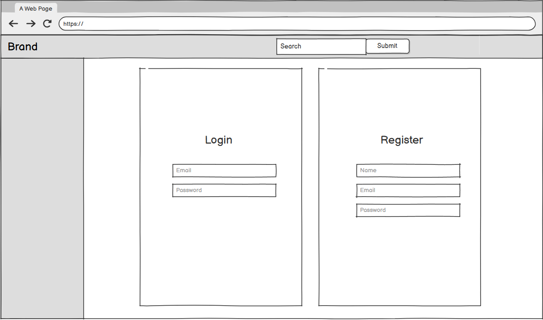Fig.1- Protótipo da Página de Login e Register

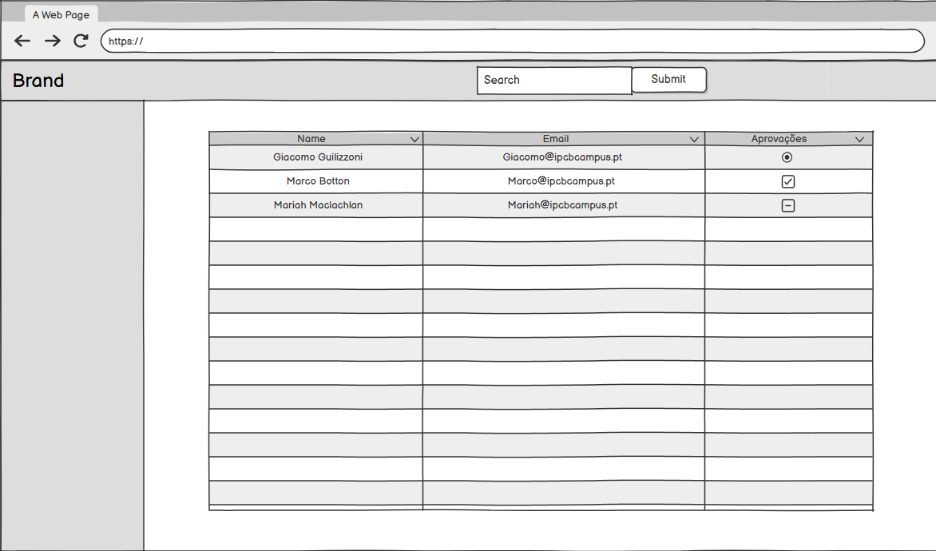Fig.2 Protótipo da pagina de gerir registos

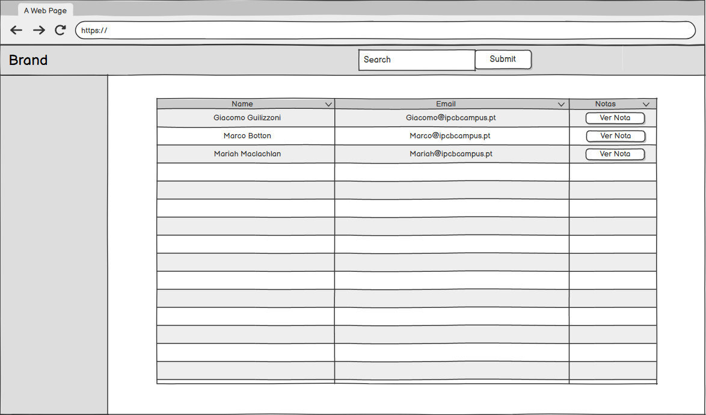Fig.3 Protótipo da página de aprovação de notas

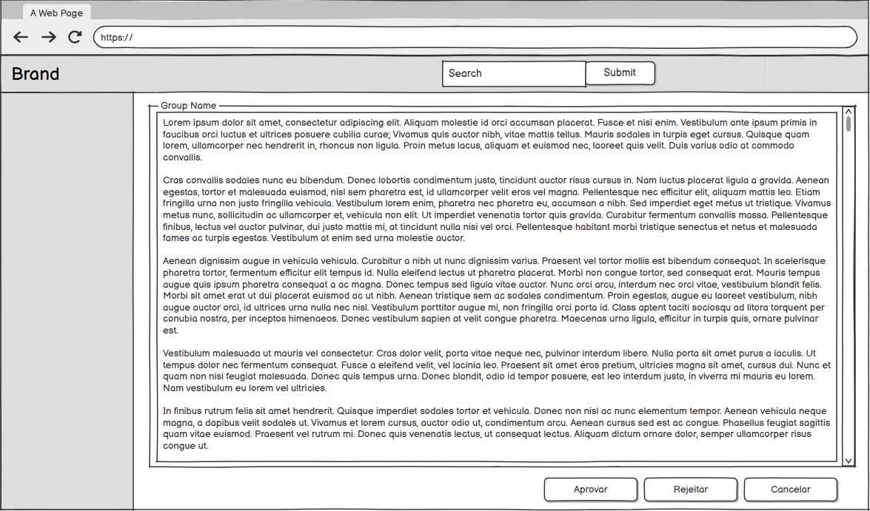Fig.4 Protótipo da página de visualização de notas

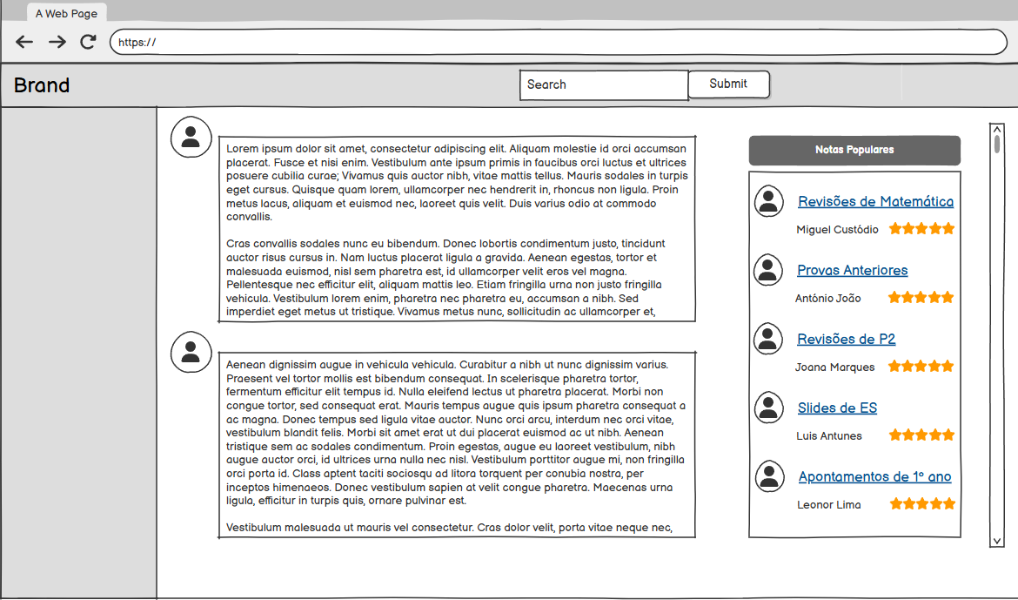Fig.5 Protótipo da página principal do sistema de analise de registos

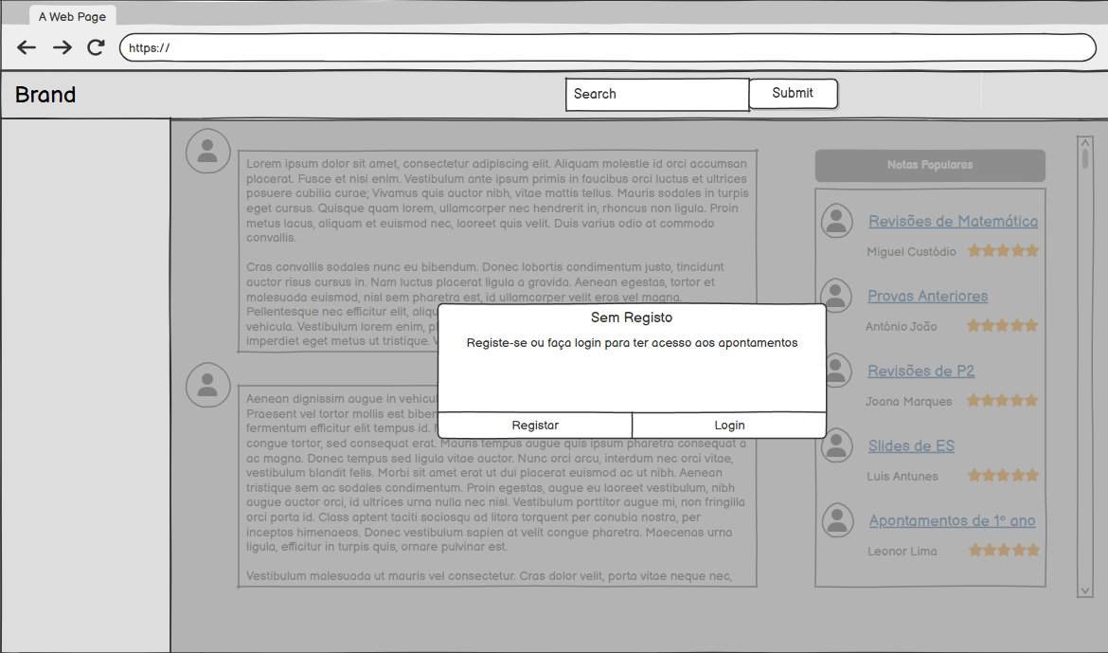Fig.6 Protótipo da página principal sem registo

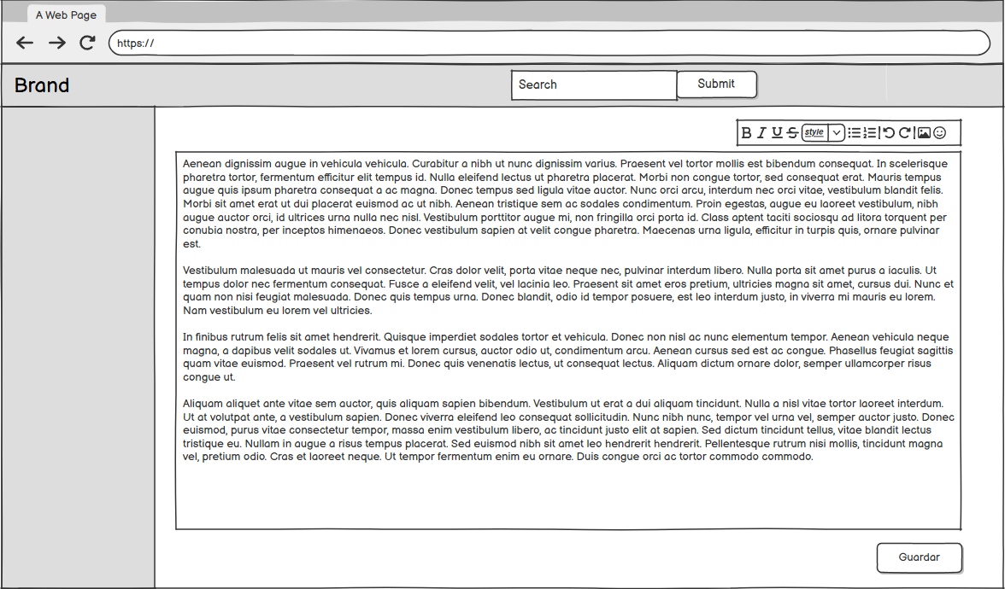Fig.7 Protótipo da página de criar nova nota

# Definição de Personas e Casos de Uso

## Definição das principais *personas*

A plataforma terá três tipos principais de utilizadores, cada um com diferentes permissões e responsabilidades:

Utilizador (Estudante): O estudante é o utilizador comum da plataforma, responsável por partilhar resumos e apontamentos, pesquisar materiais disponibilizados por outros estudantes e avaliar documentos através de comentários e notas de 1 a 5. O seu principal objetivo é aceder a conteúdos úteis para os seus estudos e contribuir com materiais de qualidade para a comunidade estudantil da sua escola.

Moderador: Além das funcionalidades de um utilizador comum, o moderador tem permissões para gerir conteúdos aprovar e eliminar mesmo depois de aprovados, garantindo que os documentos publicados seguem as diretrizes da plataforma. Pode remover também comentários considerados inadequados ou que violem as regras estabelecidas.

Administrador: O administrador tem acesso total à plataforma, podendo gerir utilizadores e moderadores, monitorizar e garantir o bom funcionamento do sistema. Ele é responsável por configurações gerais e por resolver problemas técnicos ou administrativos.

## Casos de uso principais com fluxos de interação

(Modelação)

### Diagrama de casos de uso

Diagrama de casos de uso
Fig.1- Diagramas de casos de uso

### Diagrama de robustez

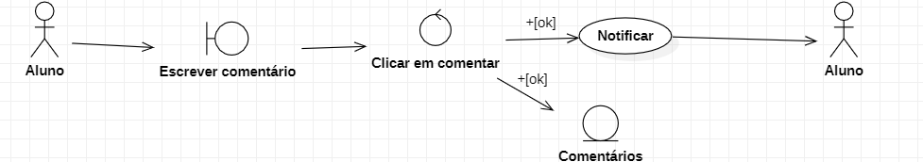Fig.2- Diagrama de robustez do caso de uso “Comentar”

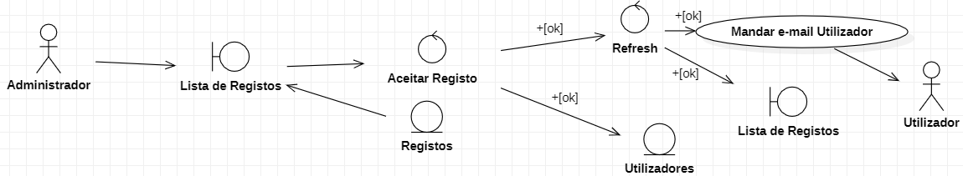Fig.3- Diagrama de robustez do caso de uso “Aceitar pré-registos”

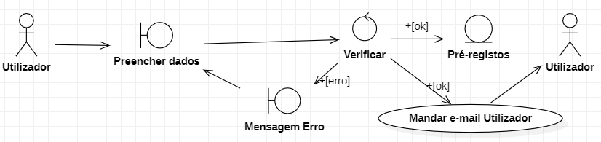Fig.4- Diagrama de robustez do caso de uso “Registar no Sistema”

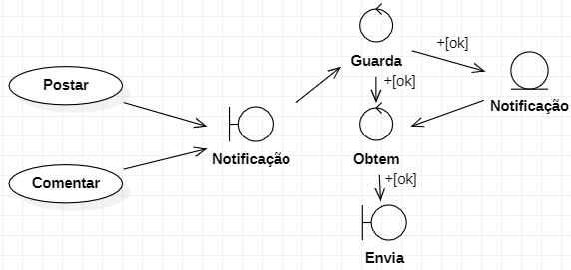

Fig.5- Diagrama de robustez do caso de uso “Notificar”

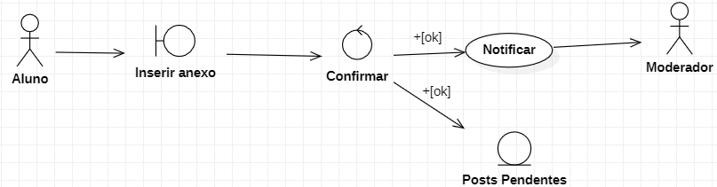Fig.6- Diagrama de robustez do caso de uso “Postar”

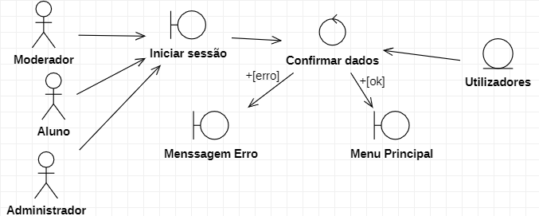

Fig.7- Diagrama de robustez do caso de uso “Iniciar Sessão”

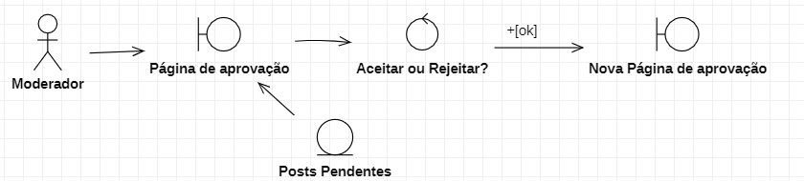Fig.8- Diagrama de robustez do caso de uso “Aprovar Posts”

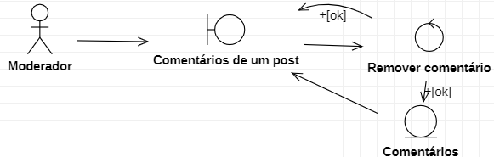

Fig.9-Diagrama de robustez do caso de uso “Moderar Comentários”

### Diagramas de classes

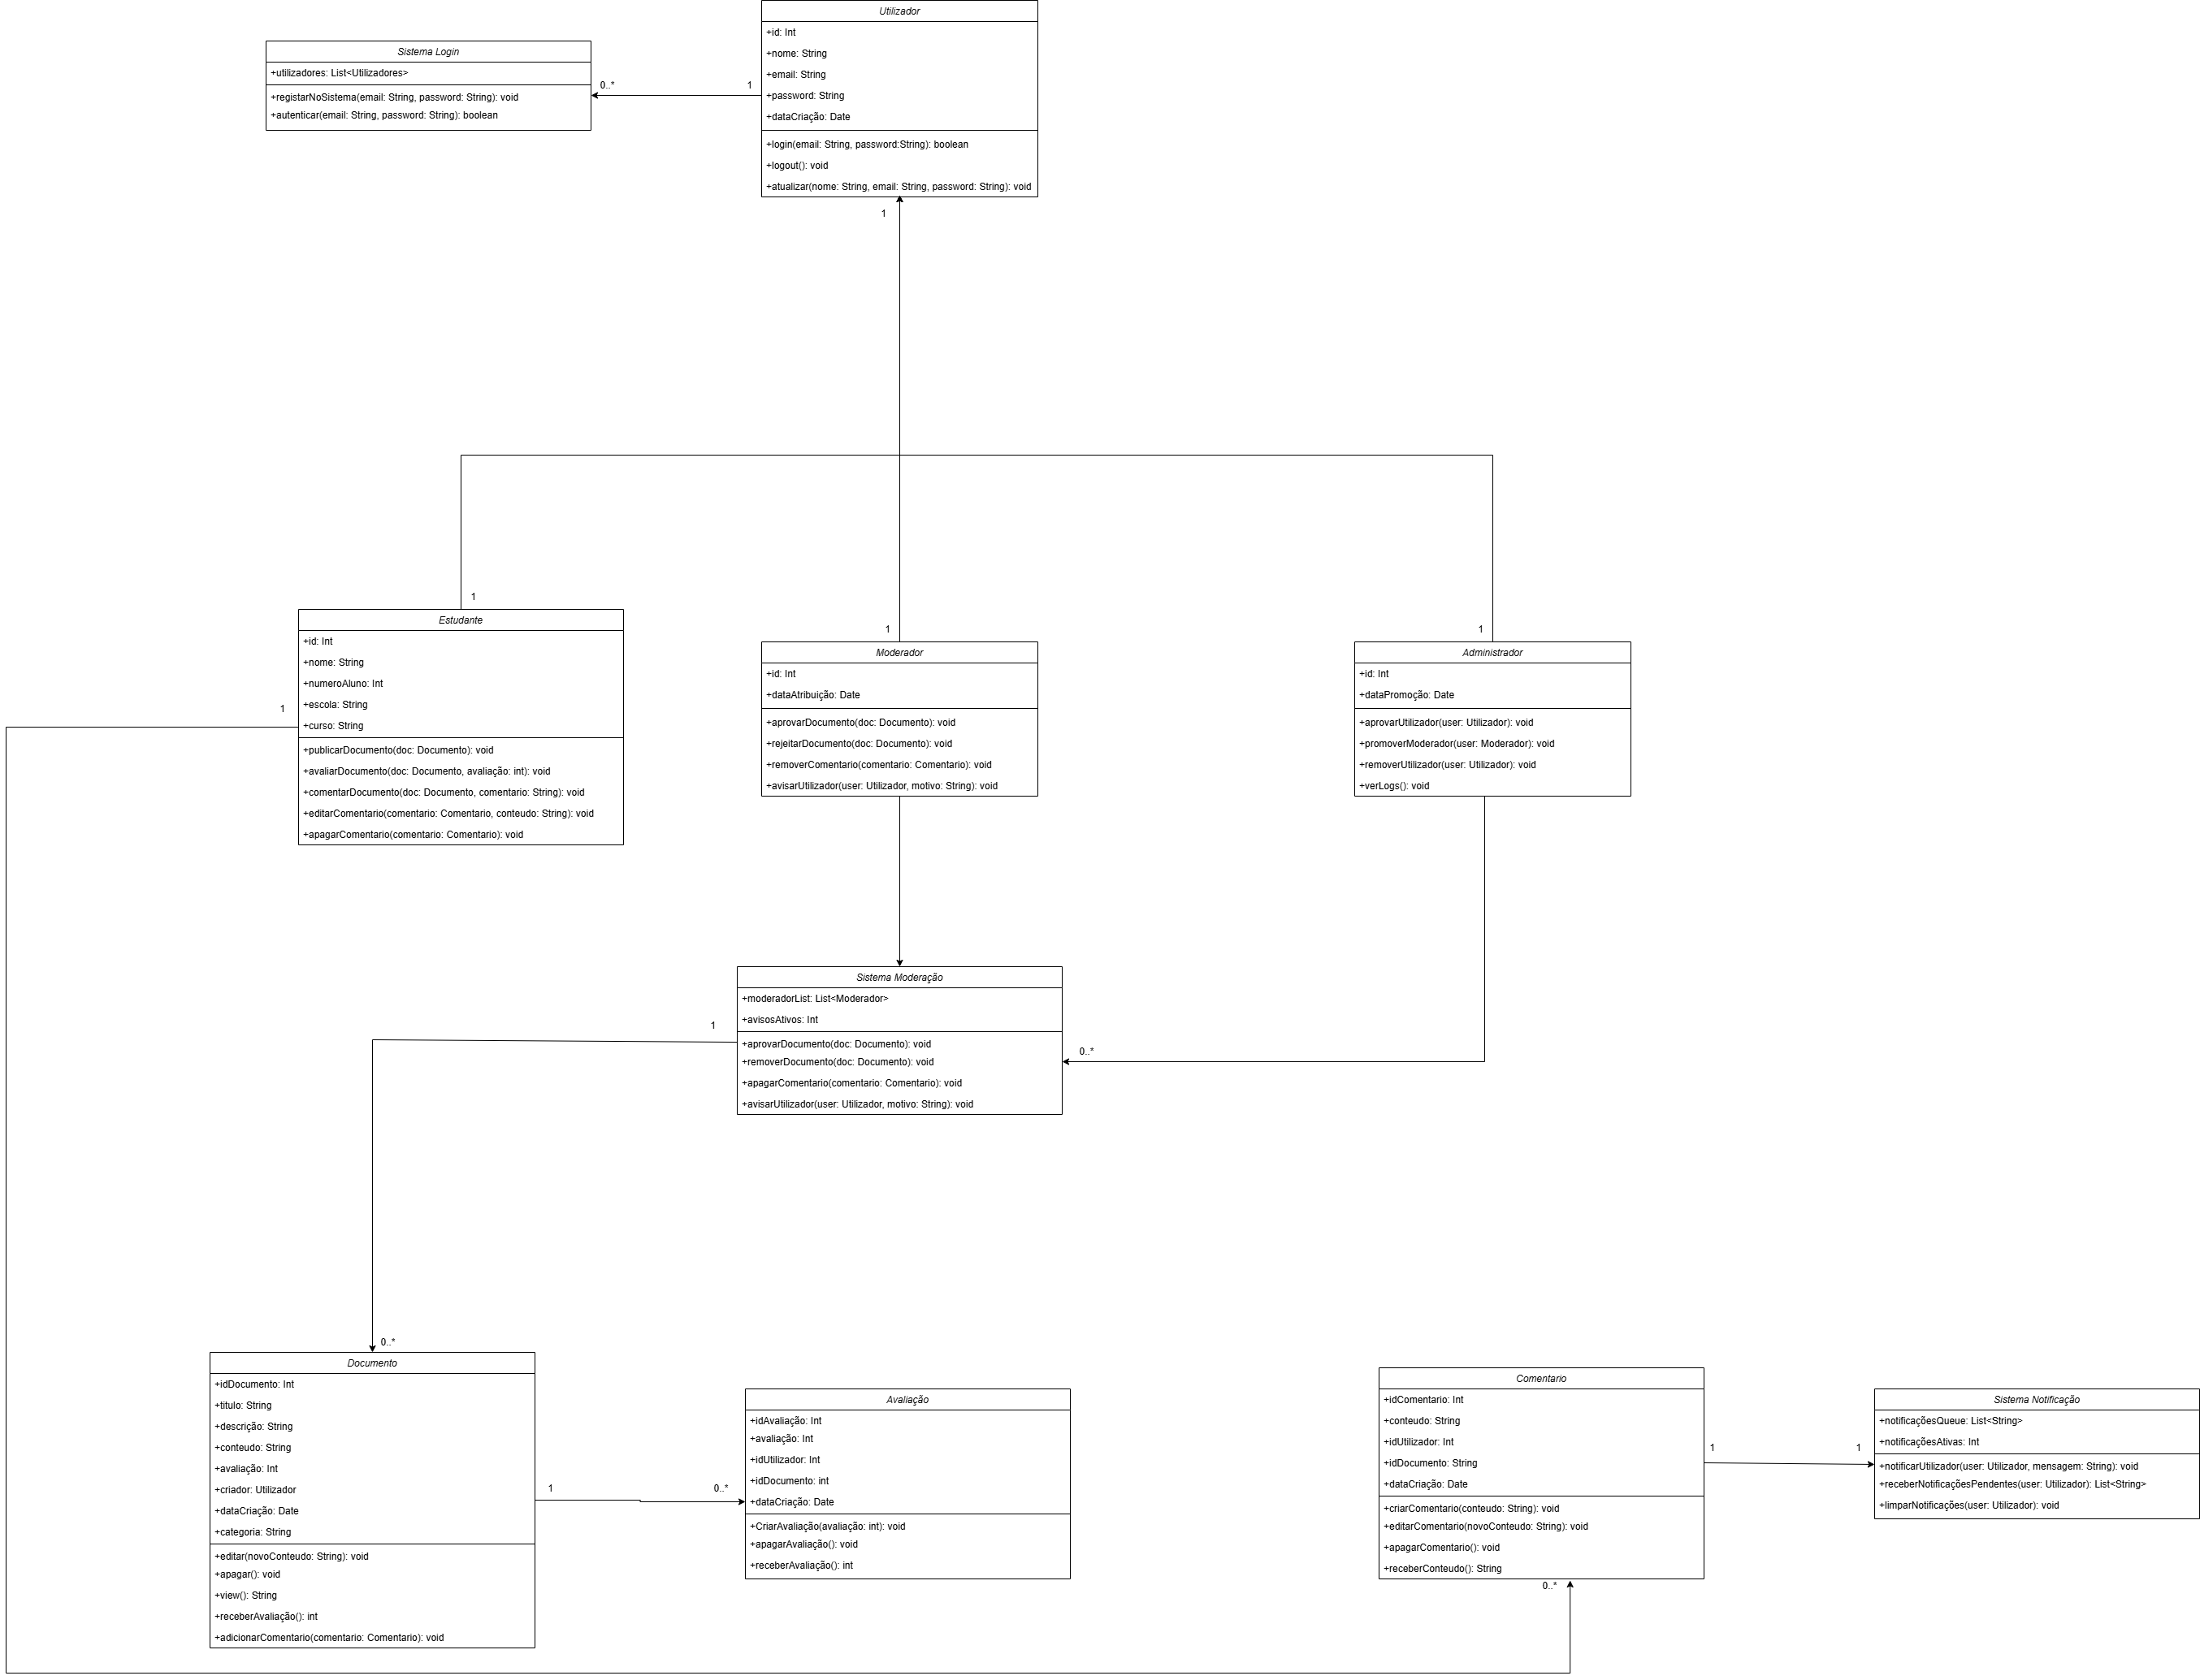

Fig.9-Diagrama de robustez do caso de uso “Moderar Comentários”

Fig.9-Diagrama de robustez do caso de uso “Moderar Comentários”

Fig.-Diagrama de atividade do caso de uso “Registar no Sistema”

Fig. 10-Diagrama de classes

### Diagramas de atividades

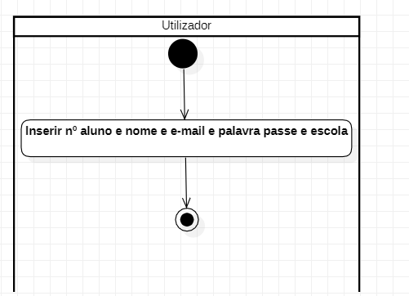

Fig.11-Diagrama de atividade do caso de uso “Registar no Sistema”

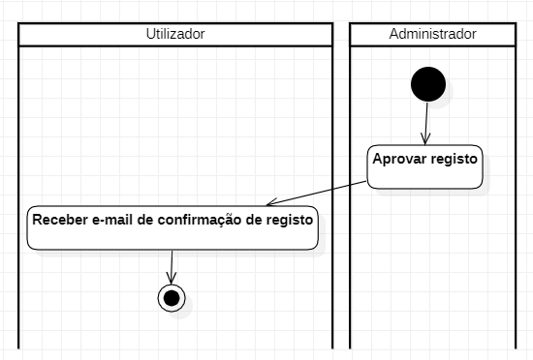

Fig.12- Diagrama de atividade do caso de uso “Aceitar pré-registo”

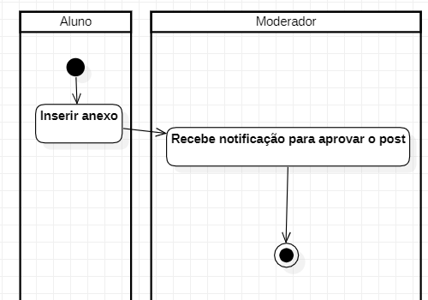

Fig.13- Diagrama de atividade do caso de uso “Postar”

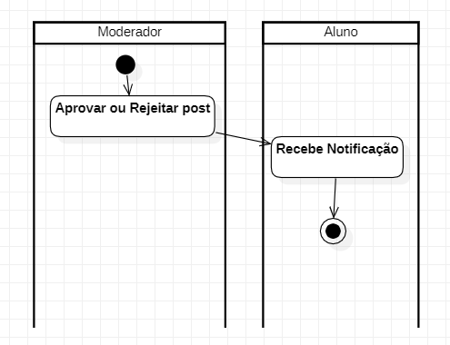

Fig.14- Diagrama de atividade do caso de uso “Aceitar Post”

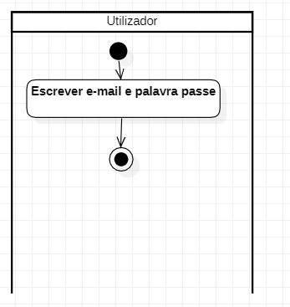

Fig.15- Diagrama de atividade do caso de uso “Iniciar Sessão”

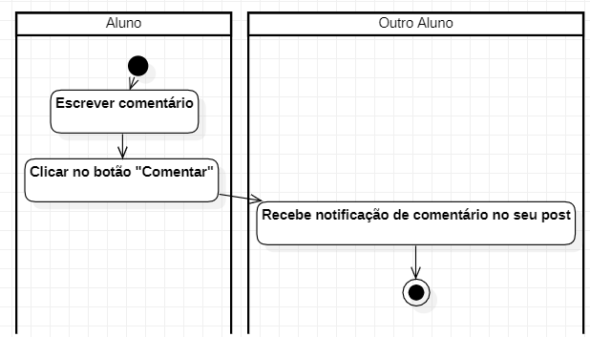

Fig.16- Diagrama de atividade do caso de uso “Comentar”

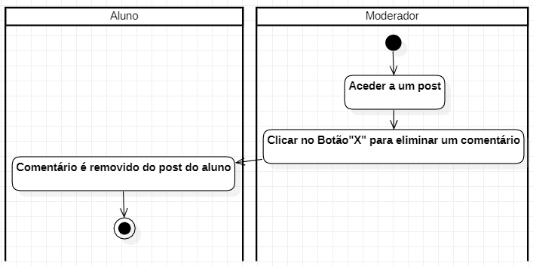

Fig.17- Diagrama de atividade do caso de uso “Moderar Comentário”

### Diagrama de sequência

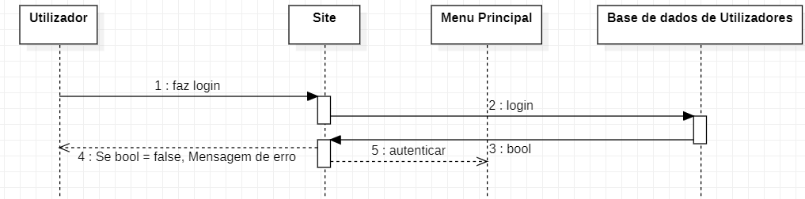Fig.18- Diagrama de sequência do caso de uso “Iniciar Sessão”

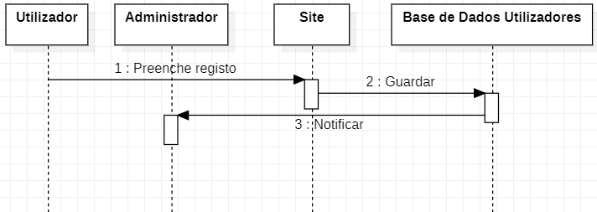

Fig.19- Diagrama de sequência do caso de uso “Registar no sistema”

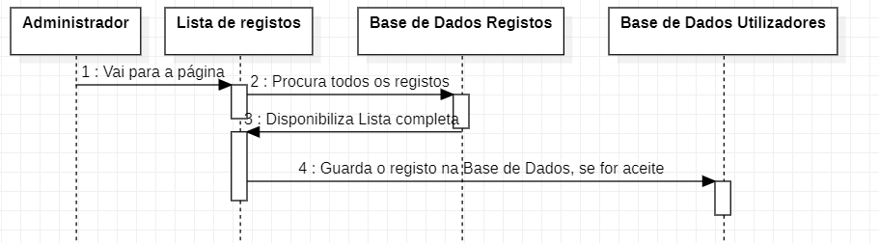Fig.20- Diagrama de sequência do caso de uso “Aceitar pré-registos”

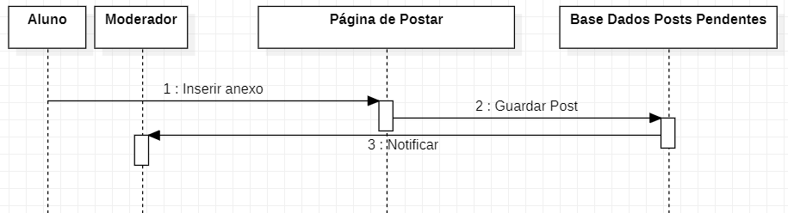Fig.21-Diagrama de sequência do caso de uso “Postar”

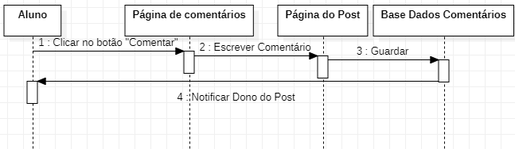

Fig.22-Diagrama de sequência do caso de uso “Comentar”

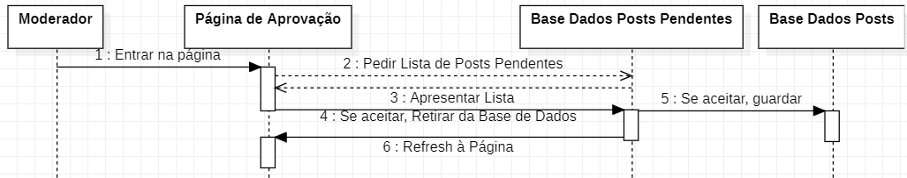 Fig.23-Diagrama de sequência do caso de uso “Aprovar Posts”

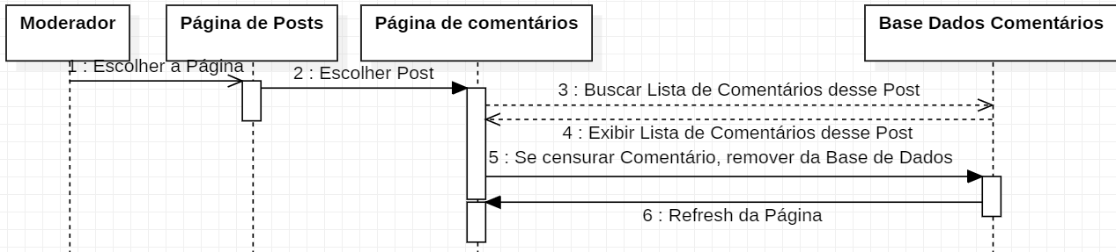Fig.24- Diagrama de sequência do caso de uso “Moderar Comentários”

### Modelo de dados E/R

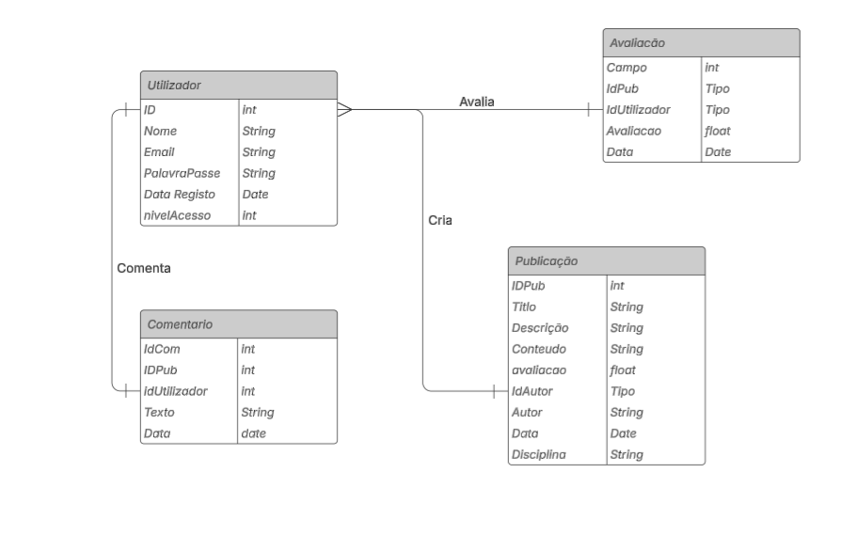Fig.-Modelo de dados ER

### Etc.

# Product Backlog Inicial

## Lista priorizada de *User Stories*

Tabela – Tabela US Registo de Novo Utilizador

|  |  |  |
| --- | --- | --- |
| Título:  Registo de Novo Utilizador | Prioridade:  Alta | Estimativa: 4h |
| User Story:  Como um moderador,  Eu quero visualizar e aprovar ou recusar pedidos de novos utilizadores,  para que possa controlar quem tem acesso à plataforma. | | |
| Critérios de aceitação:  Partindo do formulário de registo preenchido.  Quando o moderador aprova o meu pedido de registo.  Então posso aceder à plataforma com as minhas credenciais. | | |

Tabela – Tabela US Aprovação de Utilizadores (Moderador)

|  |  |  |
| --- | --- | --- |
| Título:  Aprovação de Utilizadores (Moderador) | Prioridade:  Alta | Estimativa: 3h |
| User Story:  Como um moderador,  Eu quero visualizar e aprovar ou recusar pedidos de novos utilizadores,  para que possa controlar quem tem acesso à plataforma. | | |
| Critérios de aceitação:  Partindo da lista de pedidos de registo pendentes.  Quando eu aprovar um pedido, o utilizador recebe um email de confirmação.  Então o utilizador pode aceder à plataforma e utilizar as funcionalidades. | | |

Tabela 52 – Tabela US Publicação de Conteúdo

|  |  |  |
| --- | --- | --- |
| Título:  Publicação de Conteúdo | Prioridade:  Alta | Estimativa: 6h |
| User Story:  Como um utilizador autenticado,  Eu quero criar e publicar conteúdos na plataforma,  para que possa partilhar informações e interagir com outros utilizadores. | | |
| Critérios de aceitação:  Partindo da interface de criação de publicações.  Quando eu preencher todos os campos obrigatórios e submeter o conteúdo.  Então a publicação ficará visível na plataforma após a aprovação do moderador. | | |

Tabela – Tabela US Publicação de Conteúdo

|  |  |  |
| --- | --- | --- |
| Título:  Avaliação e Comentário de Publicações | Prioridade:  Media | Estimativa: 5h |
| User Story:  Como um utilizador autenticado,  Eu quero comentar e avaliar publicações,  para que possa dar feedback e interagir com outros membros. | | |
| Critérios de aceitação:   * Partindo de **uma publicação já existente na plataforma**. * Quando **eu adicionar um comentário ou avaliação**. * Então **a minha interação ficará visível imediatamente na publicação**. | | |

Tabela – Tabela US Publicação de Conteúdo

|  |  |  |
| --- | --- | --- |
| Título:  Moderação de Conteúdo (Moderador/Admin) | Prioridade:  Media | Estimativa: 5h |
| User Story:  Como um utilizador autenticado,  Eu quero comentar e avaliar publicações,  para que possa dar feedback e interagir com outros membros. | | |
| Critérios de aceitação:  Partindo de uma publicação já existente na plataforma.  Quando eu adicionar um comentário ou avaliação.  Então a minha interação ficará visível imediatamente na publicação. | | |

Tabela 5– Tabela US Publicação de Conteúdo

|  |  |  |
| --- | --- | --- |
| Título:  Backup Automático da Base de Dados | Prioridade:  Baixo | Estimativa: 4h |
| User Story:  Como um administrador do sistema,  Eu quero garantir que a base de dados é salva automaticamente,  para que possa recuperar informações em caso de falha no sistema. | | |
| Critérios de aceitação:  Partindo de um sistema funcional com novos dados inseridos.  Quando o backup automático for executado diariamente.  Então os dados podem ser recuperados em caso de falha. | | |

# 6. Critérios de Aceitação e Definição de Pronto (DoD)

## Critérios de Aceitação

Os critérios de aceitação definem as condições mínimas que cada funcionalidade deve cumprir para ser validada. Estes critérios garantem que o que foi desenvolvido atende aos requisitos definidos.

Para cada funcionalidade, considera os seguintes pontos:

* A funcionalidade implementada reflete o que foi descrito na **User Story** correspondente.
* A interface está coerente e segue os padrões de usabilidade definidos.
* O sistema responde corretamente às ações do utilizador e exibe mensagens de erro apropriadas quando necessário.
* Todas as regras de negócio relacionadas foram aplicadas corretamente.
* O desempenho da funcionalidade não compromete a experiência do utilizador.
* A funcionalidade foi validada por um membro da equipa responsável pela revisão.

## Definição de Pronto (DoD)

Para garantir a qualidade do software e evitar entregas incompletas ou com falhas, uma funcionalidade só será considerada pronta quando atender aos seguintes critérios:

* O código foi desenvolvido, revisto e integrado no repositório principal.
* Os testes unitários foram escritos e passaram sem erros.
* Os testes de integração e funcionais garantem que a funcionalidade funciona corretamente dentro do sistema.
* O código segue boas práticas de desenvolvimento, incluindo formatação, segurança e eficiência.
* A funcionalidade foi testada em ambiente semelhante ao de produção.
* A documentação foi atualizada, incluindo manuais de utilizador (se necessário).

# *7. Roadmap* da Arquitetura do Sistema e do Software

## a. Visão Geral da Arquitetura

A plataforma adotará uma arquitetura monolítica, garantindo um desenvolvimento mais simples e ágil dentro do prazo estipulado. A estrutura seguirá uma divisão de camadas:

Camada de Apresentação (Frontend): Desenvolvida em HTML e CSS, será responsável pela interface com o utilizador.

Camada de Lógica de Negócio (Backend): Implementada em PHP, responsável por processar todas as operações e aplicar as regras de negócio.

Camada de Dados: Utilizará MySQL para armazenar e gerir informações sobre utilizadores, documentos e avaliações.

O diagrama inicial da arquitetura poderá evoluir ao longo dos sprints conforme necessário.

## Componentes Principais e Comunicação

O sistema será composto por diferentes módulos, incluindo um sistema de autenticação, um módulo de upload e gestão de documentos e um sistema de avaliação e ranking, que permitirá aos utilizadores classificar e comentar os documentos partilhados. Toda a lógica da aplicação será processada no backend e os dados serão armazenados no MySQL. Para disponibilizar a plataforma online, será utilizado um servidor web Apache, permitindo o acesso à aplicação a partir de diferentes dispositivos.

## Decisões Arquiteturais Iniciais

A plataforma adotará uma separação clara entre frontend, backend e base de dados, seguindo um modelo tradicional cliente-servidor. A base de dados MySQL será utilizada para gerir todas as informações relacionadas com os utilizadores e documentos partilhados. Em termos de segurança, a autenticação será baseada numa confirmação de domínio no momento do registo.

## UI/UX Design

A aplicação será desenvolvida para acesso via navegador, garantindo compatibilidade tanto para desktop como para dispositivos móveis, sem necessidade de instalar uma aplicação separada. A escolha de frameworks CSS ou ferramentas específicas para prototipagem ainda não foi definida, mas será priorizada uma interface simples e intuitiva para facilitar a utilização pelos estudantes.

# *8. Roadmap* Inicial e Planeamento de *Sprints*

### Planeamento inicial das entregas

### Duração e número estimado de sprints (5 sprints)

### Priorização das funcionalidades no *backlog*

# 9. Ferramentas e Tecnologias

Seguindo a metodologia SCRUM, o desenvolvimento será organizado em 5 sprints de 2 semanas cada um, permitindo um acompanhamento iterativo e incremental das funcionalidades. Para a gestão e divisão de tarefas, será utilizado o Jira, uma ferramenta que possibilita monitorizar o progresso do projeto, atribuir responsabilidades e garantir uma melhor organização do trabalho em equipa.

# 10. Testes

## Critérios de entrada

Antes de iniciar os testes, a plataforma deve conter pelo menos um conjunto de dados pré-carregado na base de dados, incluindo:

* Uma conta de administrador previamente criada.
* Pelo menos uma publicação já existente para testes de interação (comentários, avaliações, etc.).
* A plataforma deve estar acessível para múltiplos utilizadores em simultâneo.

## Especificação de Testes

Os testes serão realizados para garantir que todas as funcionalidades essenciais funcionam corretamente e sem erros. As principais verificações incluem:

* Registo e autenticação de utilizadores.
* Interação com publicações (criação, comentário e avaliação).
* Moderação de utilizadores e publicações.
* Execução simultânea de múltiplas ações na plataforma.

## Tipos de Teste

### Testes Unitários

Estes testes garantem que funções individuais do código funcionam corretamente. Alguns exemplos incluem:

* Validação do formulário de registo (verificar se os dados são aceites corretamente).
* Confirmação de que o login falha quando as credenciais são erradas, informando o utilizador do erro.
* Garantia de que uma publicação criada é corretamente armazenada na base de dados.

### Testes de Integração

Testam a comunicação entre diferentes partes do sistema, incluindo:

* A ligação entre o frontend e o backend na submissão de publicações.
* A interação entre a base de dados e o sistema de autenticação.
* O funcionamento correto das permissões do administrador e moderador.

### Testes Funcionais

Garantem que a plataforma se comporte como esperado ao executar cenários completos de uso, tais como:

* Um utilizador regista-se e aguarda aprovação do moderador.
* Um utilizador autenticado cria uma publicação e outro utilizador comenta.
* O moderador aceita um novo utilizador e aprova uma publicação pendente.
* O administrador remove um utilizador da plataforma.
* Dois utilizadores fazem publicações simultaneamente sem afetar a estabilidade do sistema.

#### Testes de Sistema

Avaliam o comportamento geral da plataforma, garantindo que:

* Todas as funções podem ser executadas sem erros críticos.
* A plataforma continua operacional mesmo com múltiplos utilizadores ativos.
* A base de dados mantém a integridade dos dados após múltiplas ações.

#### Testes de Aceitação

São realizados para garantir que a plataforma cumpre os requisitos definidos, incluindo:

* O utilizador recebe mensagens claras quando há erros no login ou outras ações.
* A plataforma restringe corretamente o acesso a publicações para utilizadores não autenticados.
* Todas as permissões de moderadores e administradores funcionam como esperado.

### Critérios de saída

Os testes serão considerados concluídos quando:

* Todas as funcionalidades principais forem testadas e aprovadas.
* Nenhum erro crítico impedir o funcionamento normal da plataforma.
* Todas as permissões e restrições estiverem corretamente aplicadas.

# 11. Riscos e Desafios

## Identificação de possíveis dificuldades e riscos do projeto

Durante o desenvolvimento da plataforma, algumas dificuldades técnicas podem surgir, especialmente devido à falta de experiência na conexão do Apache com um servidor web para tornar a plataforma acessível ao público. Além disso, o armazenamento e a gestão de documentos na base de dados, bem como a sua disponibilização para download remoto, representam desafios técnicos a considerar.

Outro risco identificado é a possibilidade de a plataforma não suportar múltiplos utilizadores simultaneamente, o que pode comprometer o seu desempenho. Embora o planeamento tenha sido feito considerando o tempo disponível para o desenvolvimento, imprevistos podem surgir, podendo afetar prazos e funcionalidades previstas.

Por fim, existe um risco moderado de perda de dados ou falhas no armazenamento, mas nada que represente uma grande ameaça ao projeto no estado atual.

## Estratégias de mitigação

Para reduzir os riscos identificados, a equipa adotará algumas estratégias:

* **Testes constantes:** A cada nova implementação, serão realizados testes para garantir que a funcionalidade está a operar corretamente. Além disso, testes regressivos serão feitos para verificar se novas adições ao código não causaram conflitos com funcionalidades já desenvolvidas.
* **Código limpo e estruturado:** Será dada prioridade a um código bem organizado e de fácil manutenção, permitindo futuras atualizações e correções de forma eficiente.
* **Gestão de escalabilidade futura:** Embora a escalabilidade não seja um foco imediato, a plataforma será desenvolvida de forma modular para facilitar expansões futuras, caso necessário.
* **Priorização de funcionalidades:** Se o tempo de desenvolvimento se revelar insuficiente, funcionalidades secundárias poderão ser adiadas ou simplificadas para garantir que as principais sejam entregues com qualidade.

# 12. Conclusões

O desenvolvimento da Plataforma de Partilha de Apontamentos/Resumos representa uma solução inovadora e colaborativa para a partilha de conhecimento entre alunos e docentes. Ao longo deste relatório, foram detalhados os objetivos do projeto, os requisitos funcionais e não funcionais, a metodologia SCRUM utilizada, bem como a estrutura arquitetónica e tecnológica da plataforma.

A implementação desta plataforma pretende resolver desafios comuns no ambiente académico, nomeadamente a dificuldade de acesso a materiais de estudo organizados e a ausência de um espaço centralizado para colaboração. Através da funcionalidade de upload e avaliação de documentos, dos sistemas de moderação e notificações, bem como da hierarquização de utilizadores, garante-se um ambiente seguro e eficiente para a partilha de conteúdos.

Adicionalmente, a utilização de metodologias ágeis permitiu um desenvolvimento iterativo e incremental, assegurando a entrega de um produto ajustado às necessidades dos utilizadores. A definição clara dos requisitos e a elaboração de protótipos possibilitaram um planeamento sólido, minimizando riscos e garantindo a viabilidade do projeto.

Apesar dos desafios técnicos identificados, como a gestão de múltiplos acessos simultâneos e a segurança dos dados, foram estabelecidas estratégias de mitigação eficazes para garantir a estabilidade e a escalabilidade da plataforma. A realização de testes unitários, de integração e de aceitação permitirá validar o correto funcionamento do sistema e assegurar uma experiência otimizada para os utilizadores.

Concluindo, este projeto representa um passo significativo na modernização do acesso a conteúdos académicos, promovendo a partilha de conhecimento de forma estruturada e colaborativa. A sua implementação trará benefícios tangíveis para a comunidade académica, facilitando o estudo e incentivando uma cultura de cooperação e valorização do trabalho coletivo.

# 13. Referências bibliográficas (O plágio será punido com reprovação à UC) (Deve usar o sistema APA)